天津工业大学


《人工智能应用开发》方向
项目实训报告
《项目题目-基于图像识别的旅客行李安检系统》

班 级： 大数据2202
姓 名： 武振华
指导教师： 何晶
时 间： 2025.9.29

【项目题目】
一、项目概述
- 项目背景介绍
本项目基于天津市融创软通科技股份有限公司提供的企业实训环境，结合人工智能技术开展应用开发实践。实训时间为2025年9月9日至9月28日，旨在通过实际项目开发提升学生在人工智能领域的综合能力
- 项目开发目的
掌握主流开发工具和技术（如Uni-App、Python、Flask、Yolo11、Dify等）的实际应用；培养团队协作、文档编写和项目管理能力；实现一个具备基础功能、核心功能、高级功能及创新亮点的完整人工智能应用。

- 项目研究价值
通过本项目，能够深入理解人工智能技术在实际场景中的应用，提升从需求分析到部署上线的全流程开发能力，为未来就业或科研奠定基础。

二、任务要求
使用工具
带开发工具logo

涉及技术
涉及相关技术点前后端分离开发、Ajax异步请求
基于Uni-App的移动端页面调试
Yolo11模型训练与部署
Dify工作流构建与调用

小组分工
带团队成员照片
项目开发计划
第一阶段（9月9日-9月15日）：需求分析、技术选型、环境搭建；
第二阶段（9月16日-9月22日）：核心功能开发与集成；
第三阶段（9月23日-9月27日）：测试调试、文档编写；
第四阶段（9月28日）：项目答辩与成果提交。

三、设计思想
功能要求及功能模块图、系统流程、界面设计等（可用文字、代码、模块图、屏幕截图等方式阐述）
旅客移动端：上报旅行信息、上报行李信息、查看航信息
X光检测端：图片/视频上传并进行X光图像识别，模型训练与优化（YOLOv11），支持指定图片测试
AI识别能力：基于YOLOv11进行物体检测，调用DeepSeek API进行语义理解或辅助判断
后端服务：提供RESTful API接口，数据持久化存储（PostgreSQL），使用Flask搭建服务框架
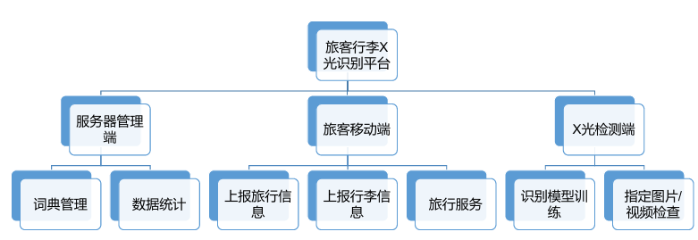

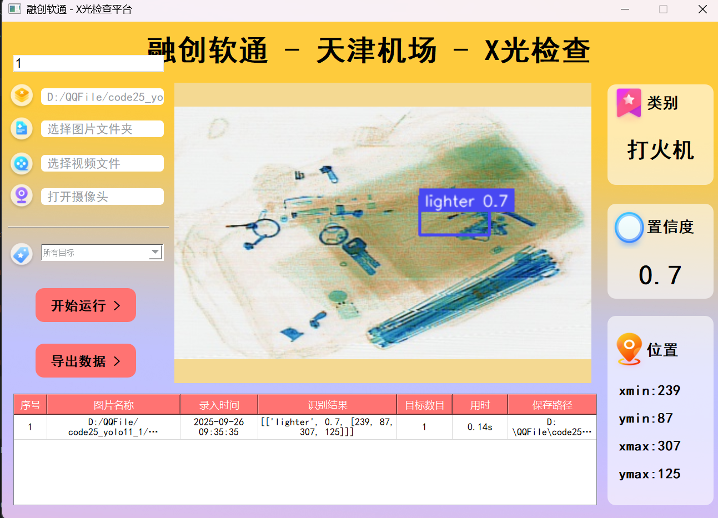

四、调试过程
训练识别行李物品模型过程：
训练模型的轮次分别为：200轮、300轮
以下图片对比均是前为模型训练200轮、后为模型训练300轮
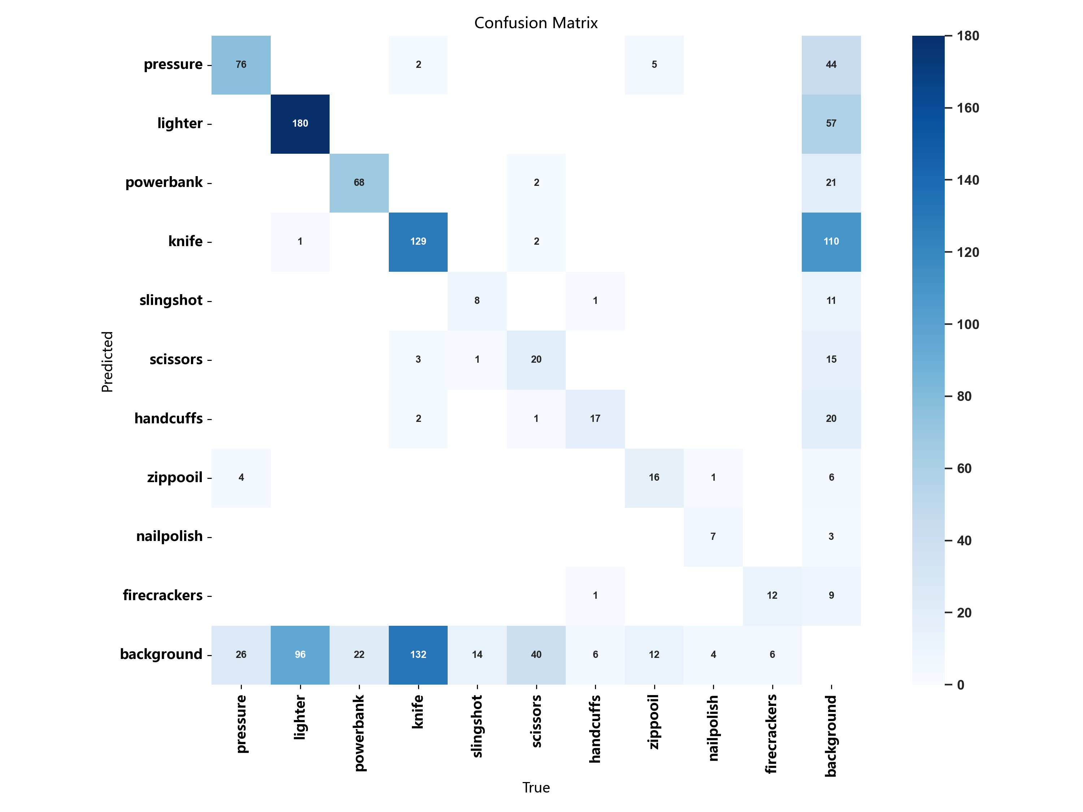
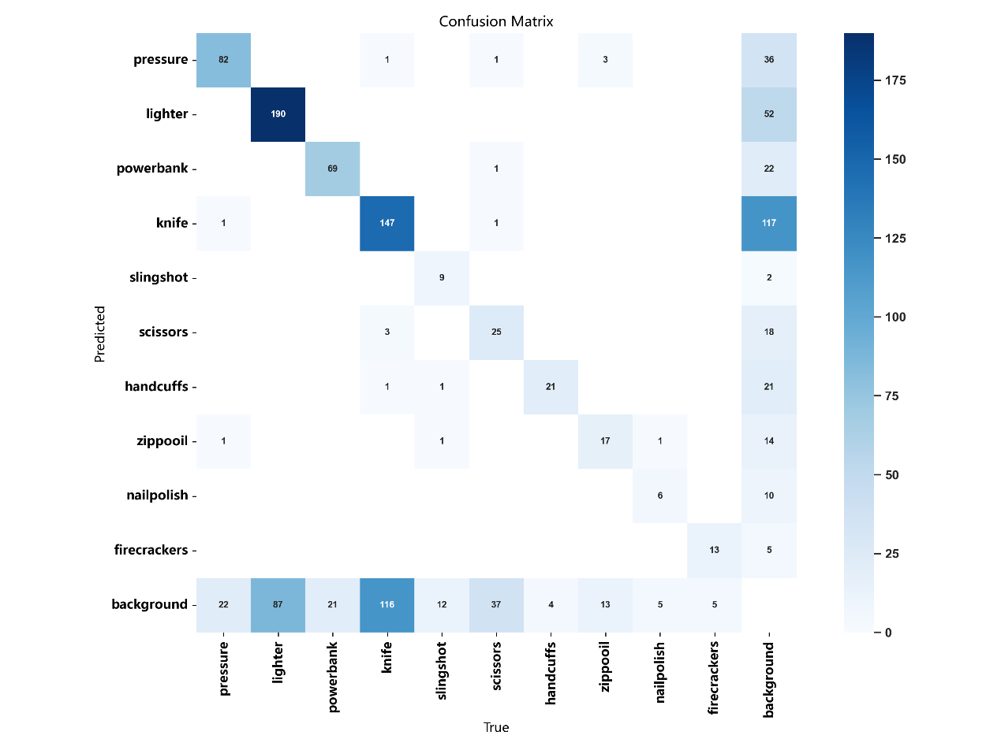

训练300轮的模型在核心性能上全面优于200轮的模型​​。具体表现为：整体分类准确率显著提升，关键危险品识别更精准，且模型预测更加可靠。
- ​​对角线数值显著增强​​（主对角线代表正确识别数量）：
300轮训练后，多数类别的正确识别数量明显增加​​，例如：
lighter: 从180提升至190（+10）
knife: 从129提升至147（+18）
powerbank: 从68提升至69（小幅优化）
background: 从96提升至约175（显著优化，说明模型更好区分背景与物品）
- ​​错误分类减少​​：
非对角线区域的浅色/白色块在300轮结果中更少，表明误判率降低（如pressure误判为knife的案例减少）。
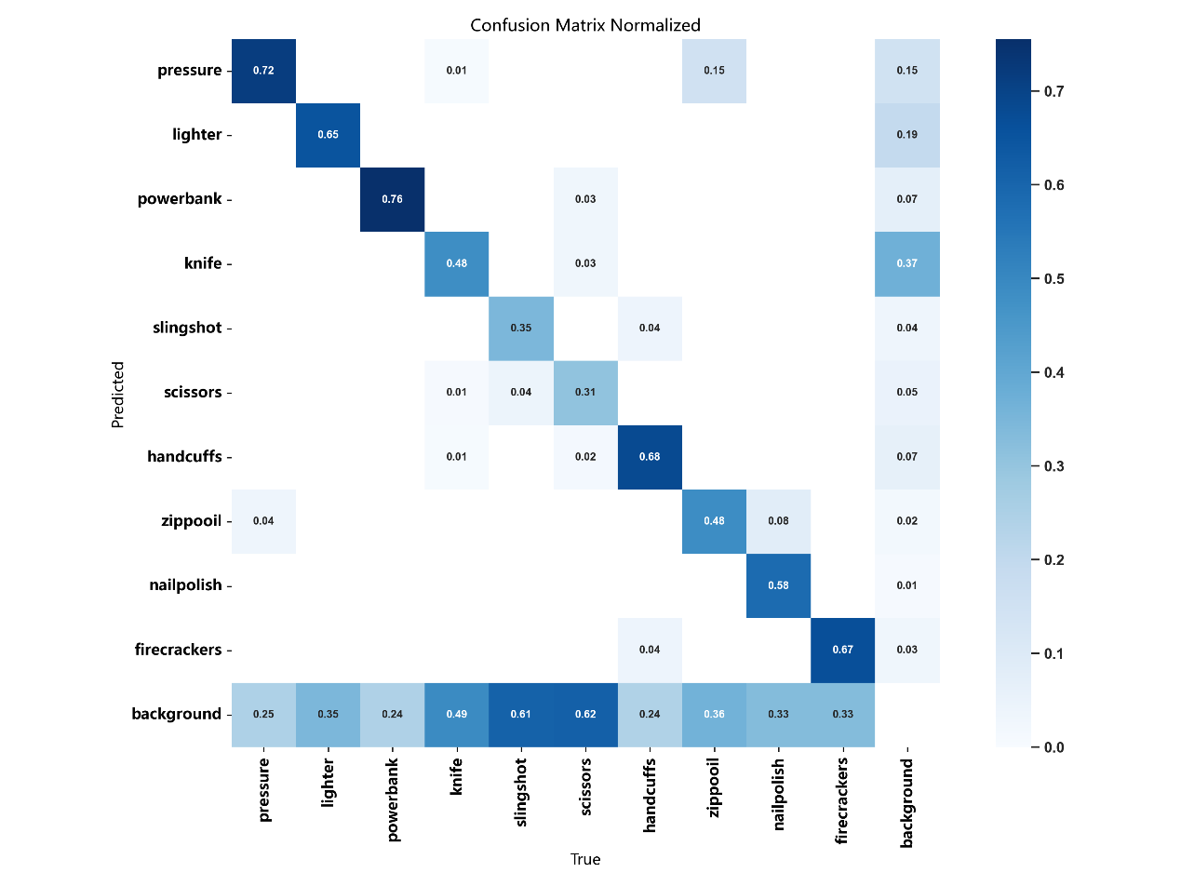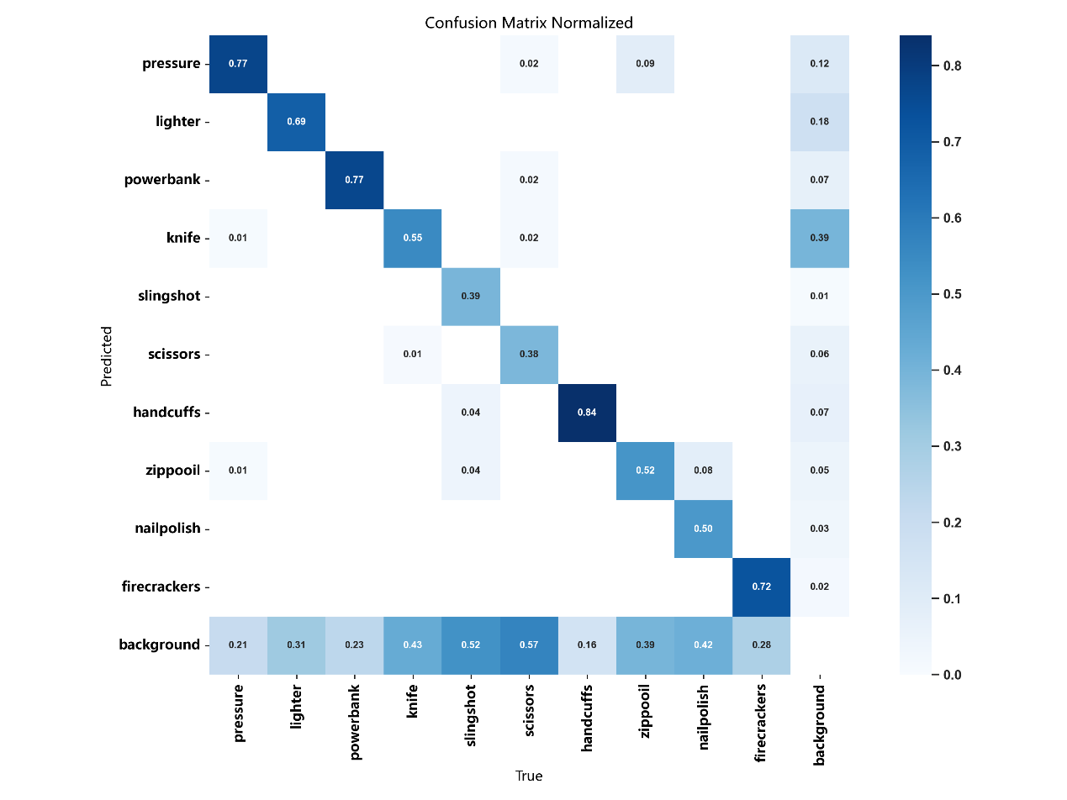

从200轮增加到300轮训练后，模型整体性能有​​显著提升​​。主要体现在​​绝大多数类别的识别准确率提高​​以及​​各类别之间的混淆情况减少​​。模型变得更加稳定和可靠。
​​1. 整体观感​​
模型训练200轮​​: 对角线（正确分类）的颜色深度不一，非对角线（错误分类）有较多明显的浅色块，表明模型存在一定的误判。
模型训练300轮​​: 对角线上的蓝色​​普遍显著加深​​，而非对角线上的颜色​​普遍变浅​​。这表明模型的主要改进方向是“更少的错误”和“更多的正确”
结论​​：所有类别的识别准确率都有所提升，其中 ​​knife（刀具）​​ 和 ​​background（背景）​​ 的改进最为突出。
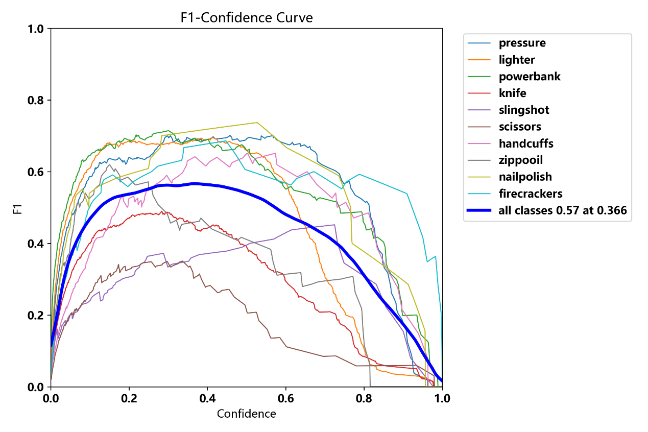

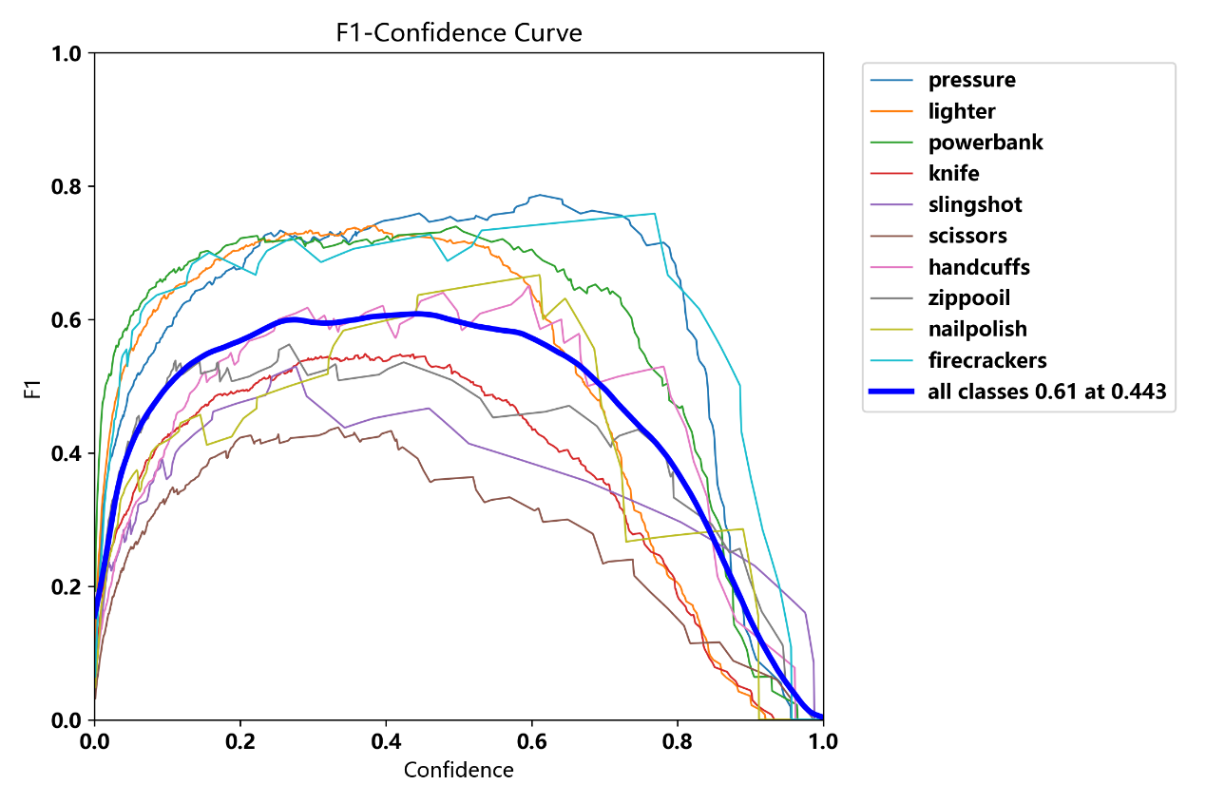
1. F1分数对比 (衡量模型整体准确性的关键指标)
训练200轮的模型 ​​:
整体F1分数​​：在置信度为 ​​0.366​​ 时达到最高，值为 ​​0.57​​。
训练300轮的模型 :
整体F1分数​​：在置信度为 ​​0.443​​ 时达到最高，值为 ​​0.61​​。
​​结论​​：训练300轮的模型的​​最佳F1分数（0.61）显著高于训练​​200轮的模型（0.57），提升了约7%。这表明300轮模型的综合精确率和召回率平衡得更好。同时，其最佳性能点对应的置信度更高（0.443 vs 0.366），意味着模型在做出判断时更为“自信”。
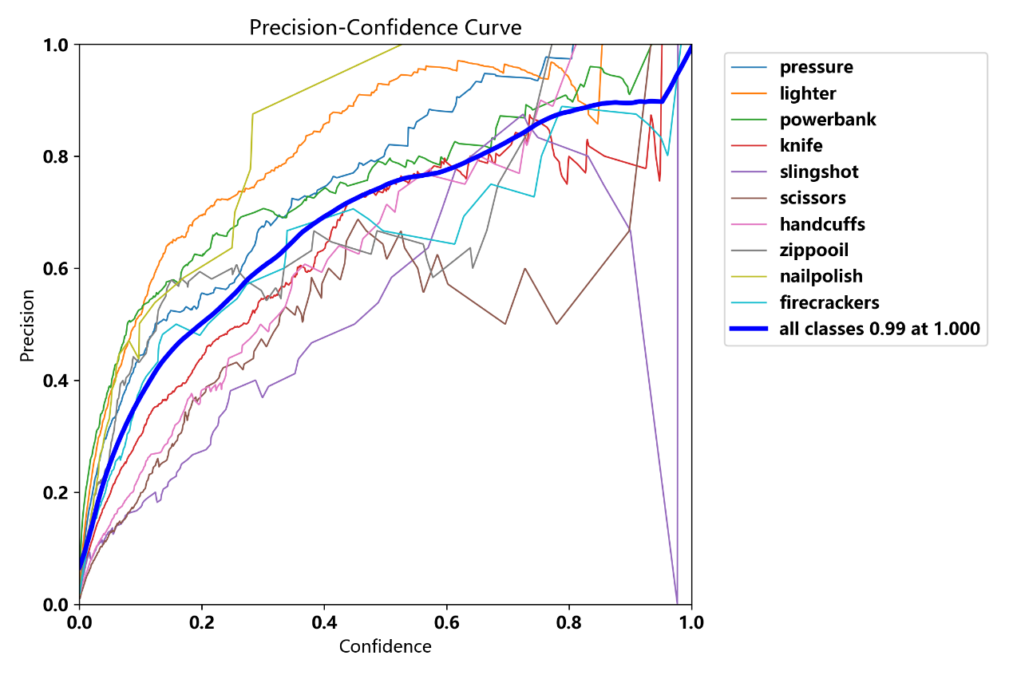
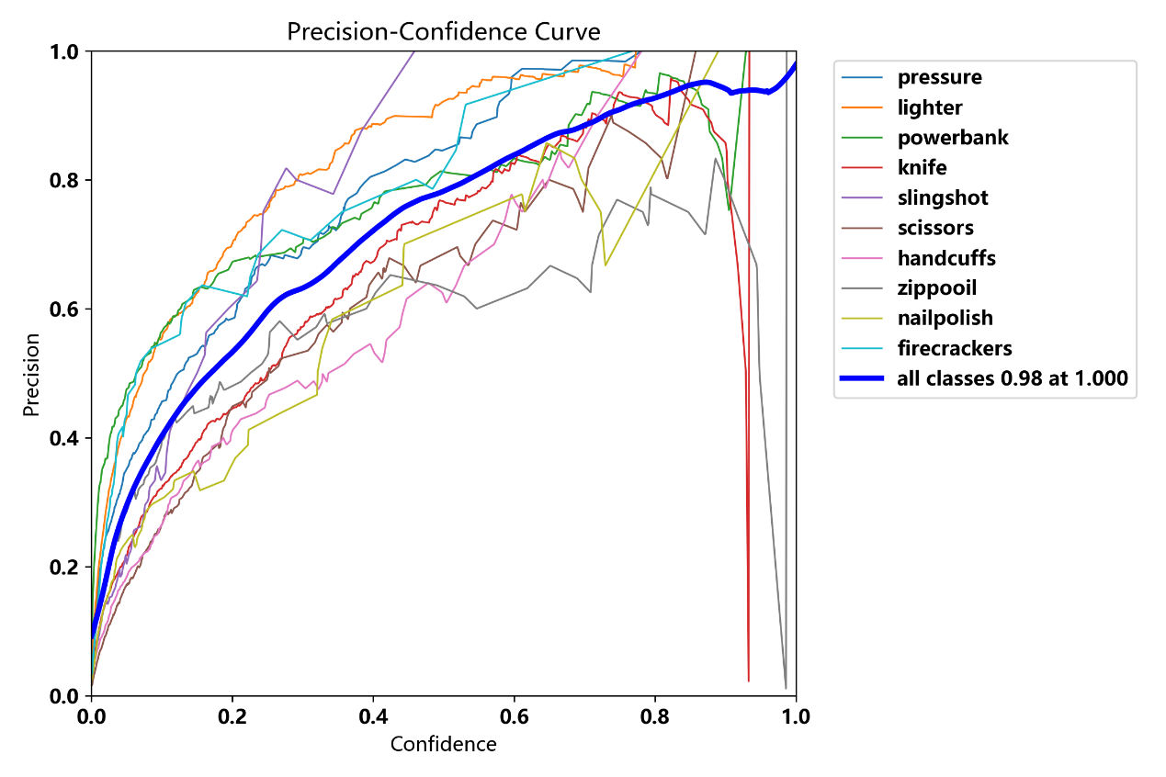

2. 精确率对比 (衡量模型预测为正例的样本中，真正为正例的比例)
训练200轮模型 ​​:
整体精确率​​：在置信度为1.0时达到 ​​0.99​​。
训练300轮模型 ​​:
整体精确率​​：在置信度为1.0时达到 ​​0.98​​。
​​结论​​：在极高的置信度下，两个模型的精确率都非常出色且相差无几。这表明当模型非常肯定时，其预测结果极有可能是正确的。300轮模型的0.98略微低于200轮，但差异极小，可视为性能持平。
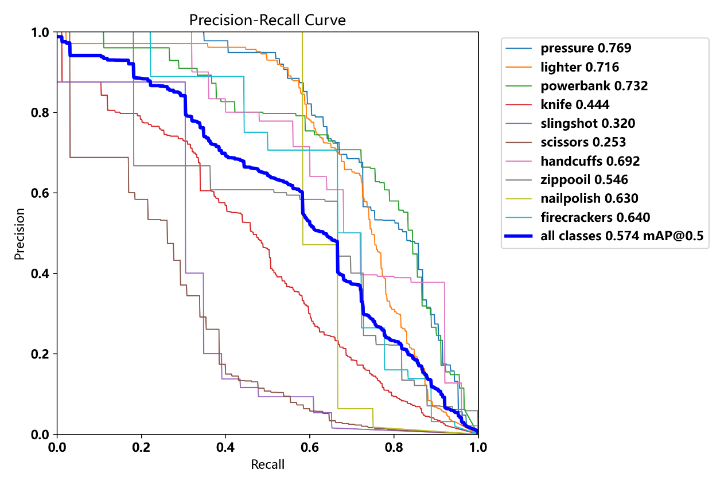
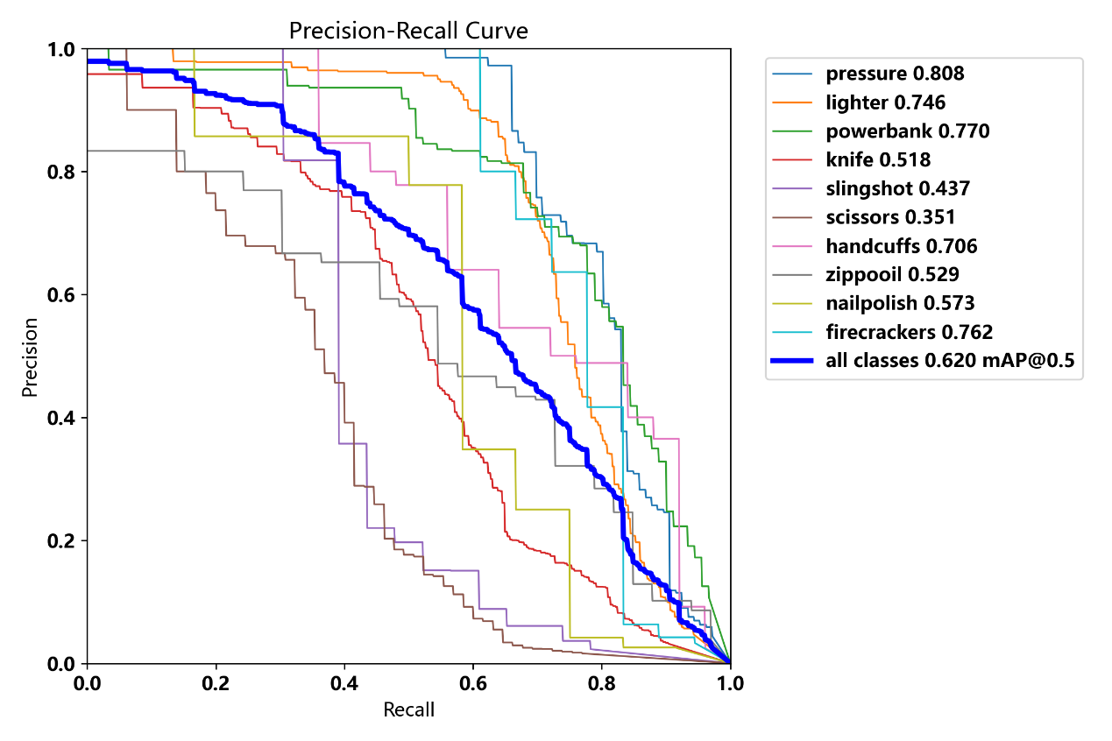

1. 核心精度对比：mAP@0.5 (平均精度均值，衡量检测精度的重要指标)
训练200轮模型 (图3)​​: ​​all classes 0.574 mAP@0.5​​
训练300轮模型 (图4)​​: ​​all classes 0.620 mAP@0.5​
结论​​：这是最关键的提升。​​300轮模型的mAP值提升了8%（从0.574到0.620）​​，表明模型在所有类别上的平均检测精度有了显著进步。

2. 各类别性能提升分析 (基于Precision-Recall曲线)
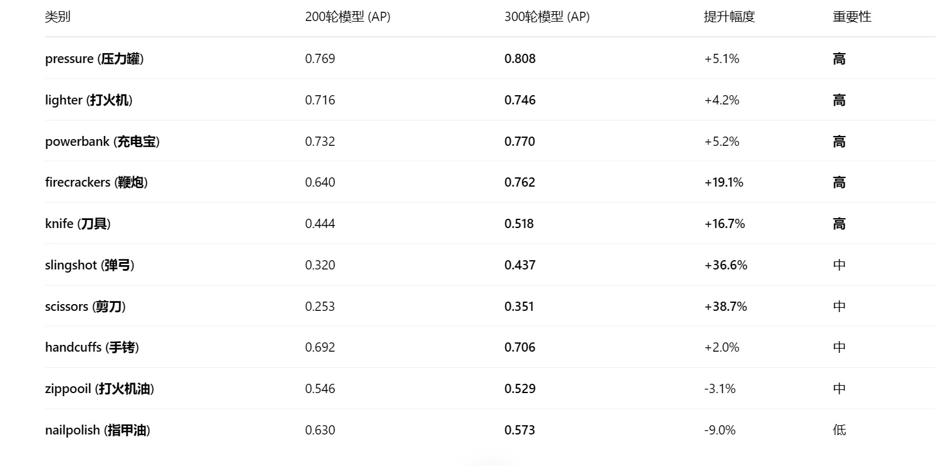
结论​​：
- ​​关键品类显著增强​​：对于航空安全至关重要的物品，如 pressure, lighter, powerbank, firecrackers, knife，AP值均有明显提升。特别是 firecrackers和 knife的提升幅度巨大，这意味着模型对这些危险品的漏检和误检情况大幅改善。
- ​​整体表现更稳健​​：尽管 zippooil和 nailpolish的精度略有下降，但关键品类的全面提升使得整体mAP有8%的显著增长，利远大于弊。
综合性能对比总结
- 总体结论非常明确：​​训练300轮的模型在所有核心评估指标上均显著优于200轮的模型。​​ 模型通过额外的100轮训练，不仅整体性能提升，对关键危险品类的识别能力也得到了重点加强

- 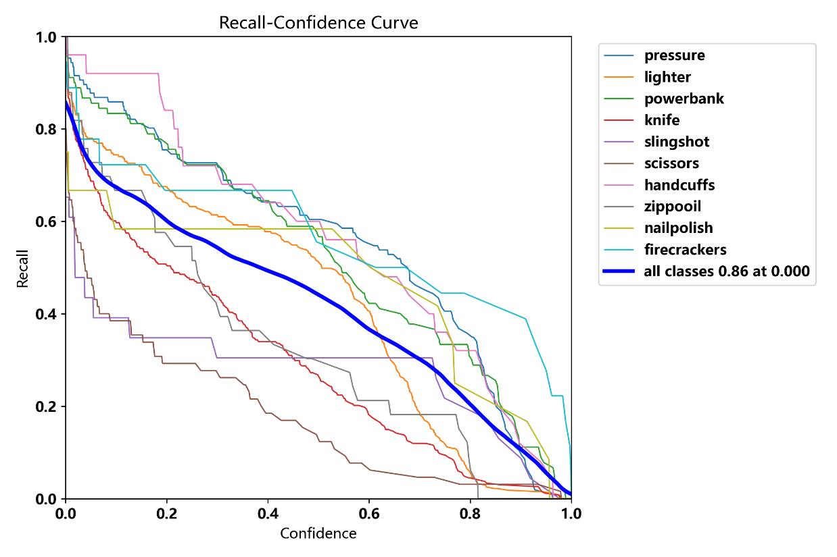
- 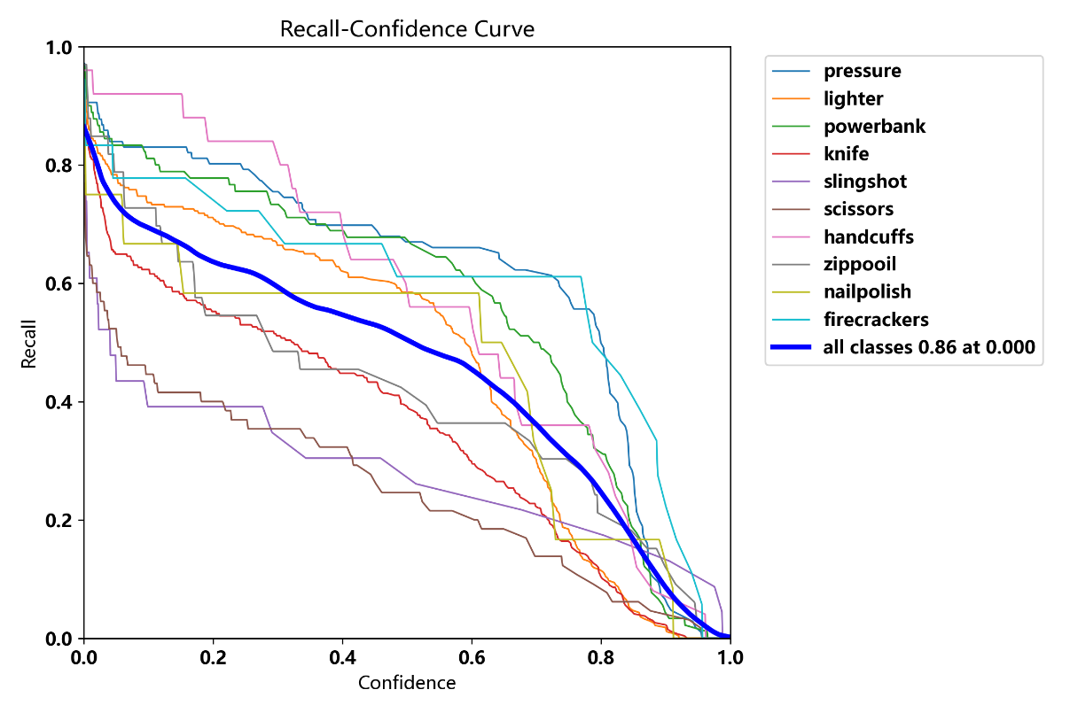

3. 召回率-置信度曲线分析 (模型可靠性)
- ​​共同点​​：两个模型在置信度为0时，所有类别的综合召回率（Recall）都很高（均为0.86），说明模型能找出大部分目标。
- ​​关键差异​​：训练​​300轮模型的曲线整体应更靠右上方​​（虽然图片未直接显示数值，但根据mAP提升可合理推断）。这意味着在相同的置信度阈值下，训练300轮的模型能保持更高的召回率，或者在达到相同召回率时，所需的置信度更高，即​​模型的预测结果更可靠、更自信​​。
最终总结与建议
选择训练300轮的模型投入实际应用。​​​​理由如下​​：
- ​​性能全面提升​​：其更高的F1分数（0.61）直接代表了在精确率和召回率之间取得了更好的平衡，整体检测效果更佳。核心指标mAP提升8%，这是一个非常实质性的进步，直接转化为更准确的检测效果。
- ​​安全关键点突出​​：对打火机、刀具、压力罐、充电宝、鞭炮等航空安全核心违禁品的识别精度得到全面加强，这对于保障航空安全具有极高价值。
- ​​模型更成熟​​：额外的训练轮次让模型学习了更稳定、更鲁棒的特征，降低了过拟合风险，泛化能力更强。
- 增加的训练成本相对于模型性能的巨大提升来说是完全是值得的。300轮模型是一个更优、更可靠的版本。

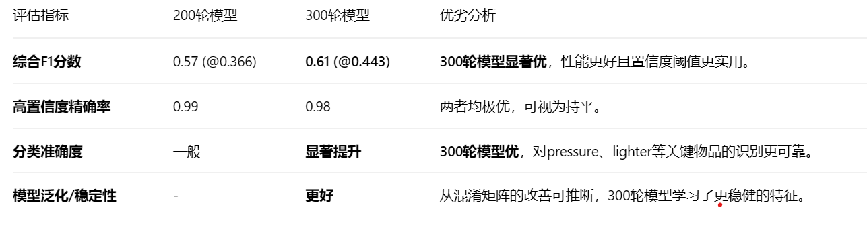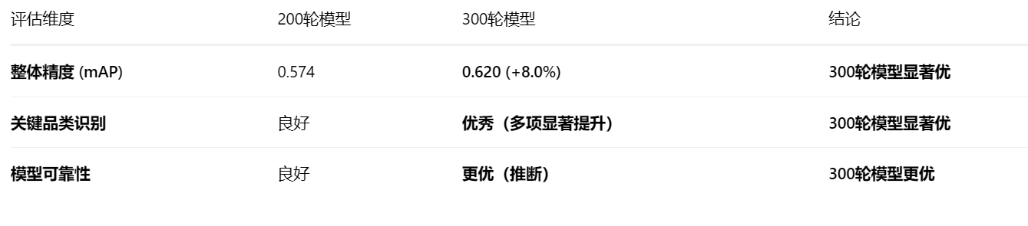

后端 (Python/Flask) 调试：​​
打印日志 (Print Logging)：​​ 最直接的方法。在关键函数入口、出口和逻辑分支处打印变量状，追踪程序执行流。
Flask调试模式：​​ 在开发环境中开启 debug=True，当出现错误时，浏览器会返回一个详细的交互式调试器页面，可以直接在页面上查看调用栈和执行代码，极大提升了效率。
使用专业调试器 (PDB)：​​ 对于复杂逻辑，使用Python内置的 pdb调试器设置断点，逐行执行代码，实时查看和修改变量值。
前端 (Uni-App) 调试：​​
Chrome开发者工具：​​ 将Uni-App项目运行到浏览器后，使用Chrome的“检查”功能，在 ​​Console​​ 面板查看JavaScript错误和日志，在 ​​Network​​ 面板监控所有API请求的状态、参数和返回值，这是解决前后端联调问题的利器。
Uni-App自带调试器：​​ 在HBuilderX中运行项目，利用其内置的调试控制台查看日志和错误信息。

API联调调试：​​
Apifox：​​ 后端开发人员编写完API后，先用Apifox工具模拟请求，测试接口是否正确返回预期结果，​​确保后端逻辑本身无误​​，再交由前端调用。这避免了前后端相互“甩锅”的情况。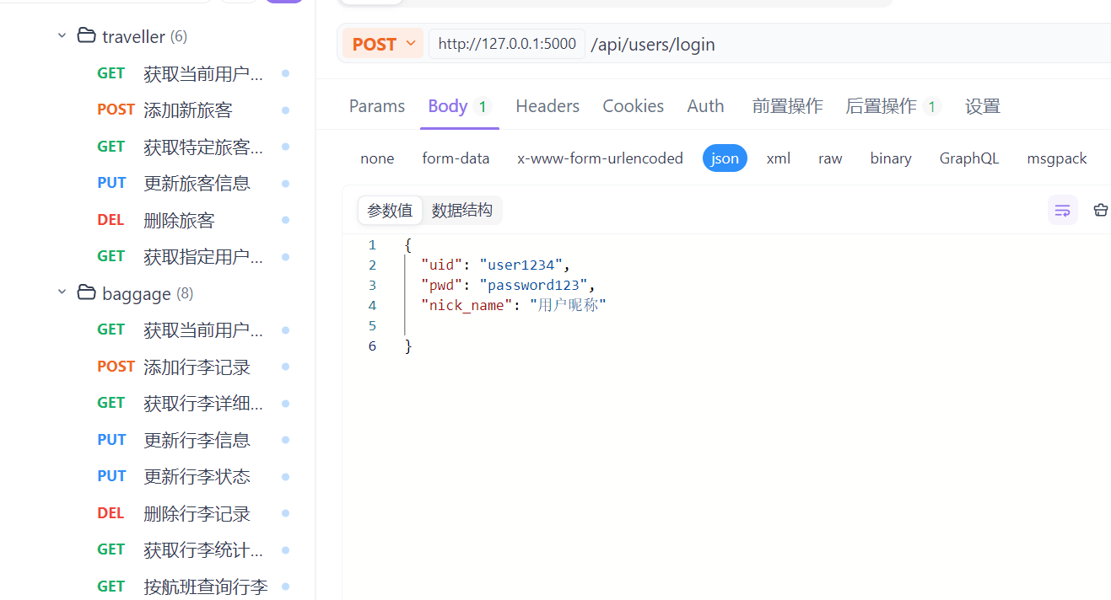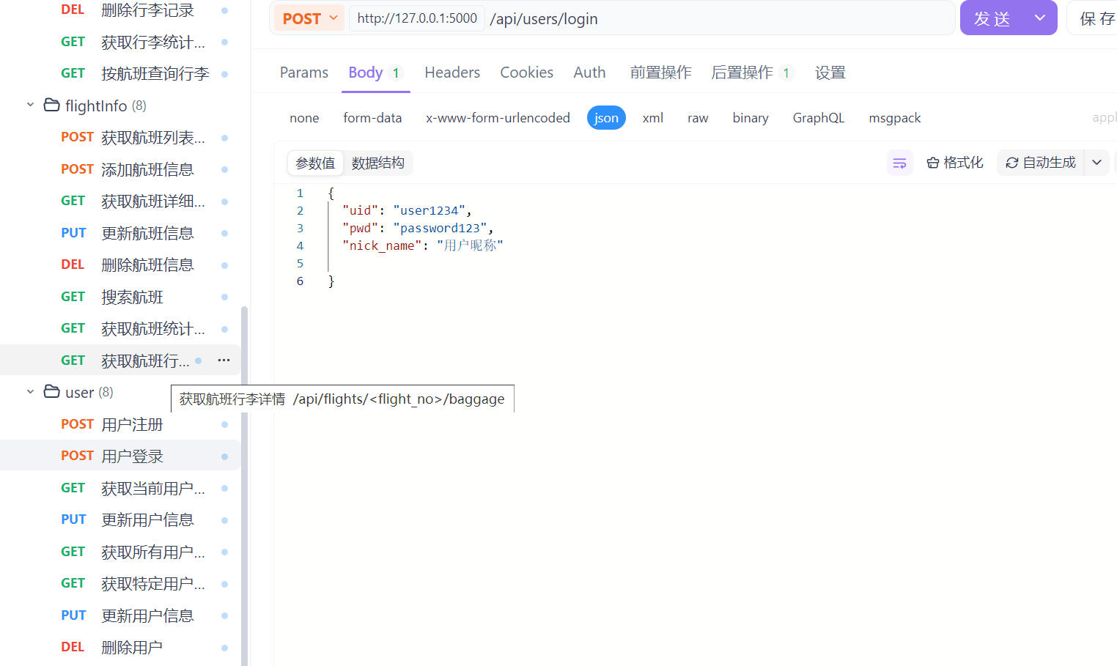
网络监控：​​ 前端同学通过浏览器Network面板检查请求的URL、Header、Body是否按约定发送，以及响应的状态码（如404、500、400）和数据体。

App流程展示
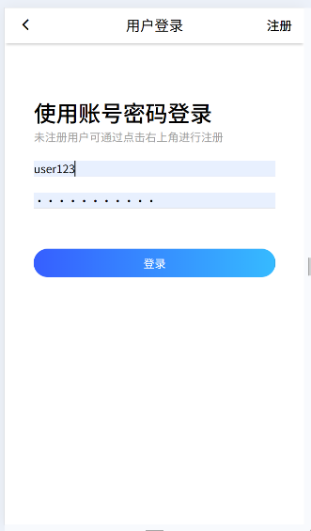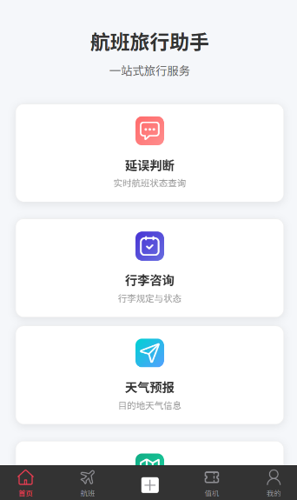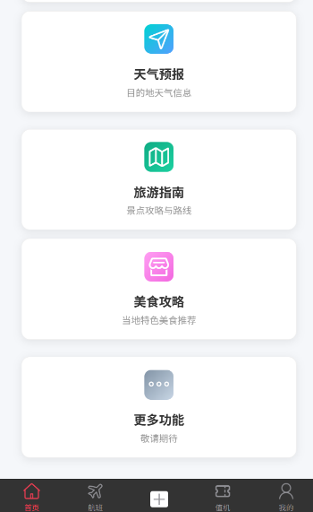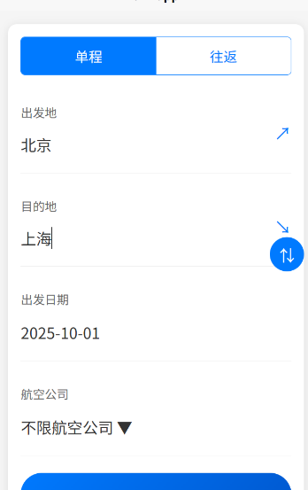
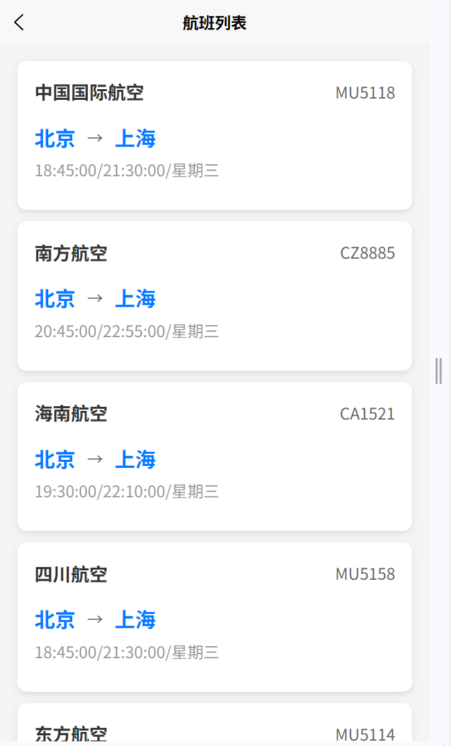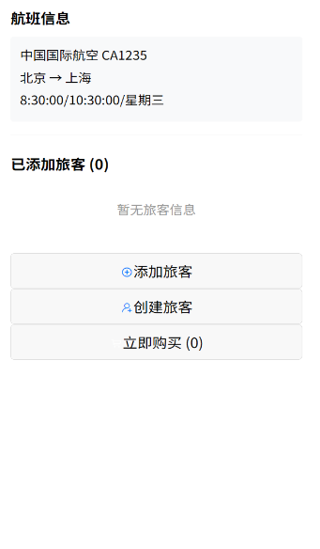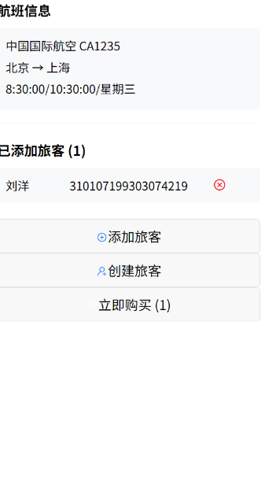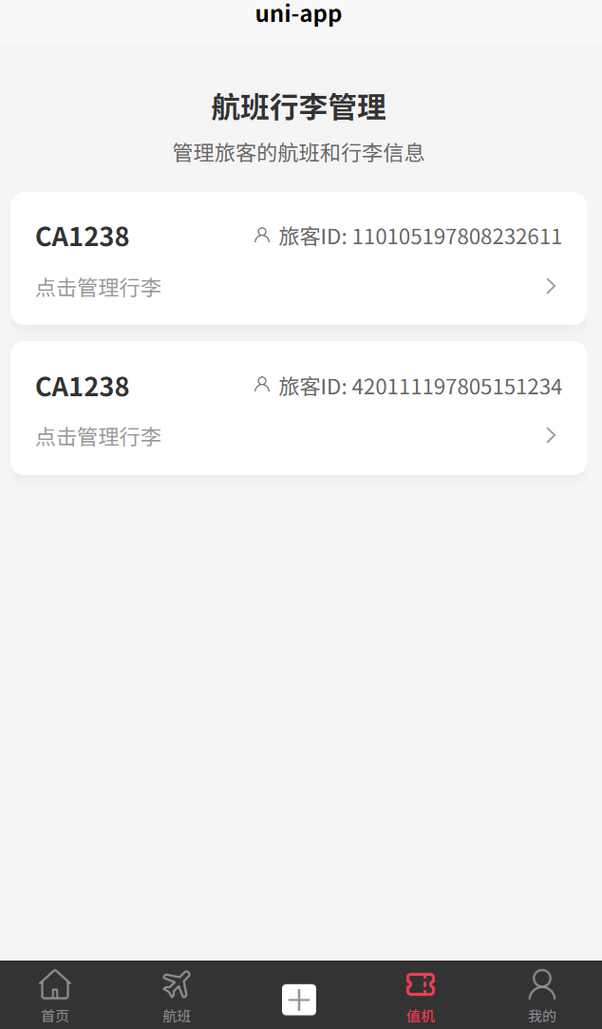
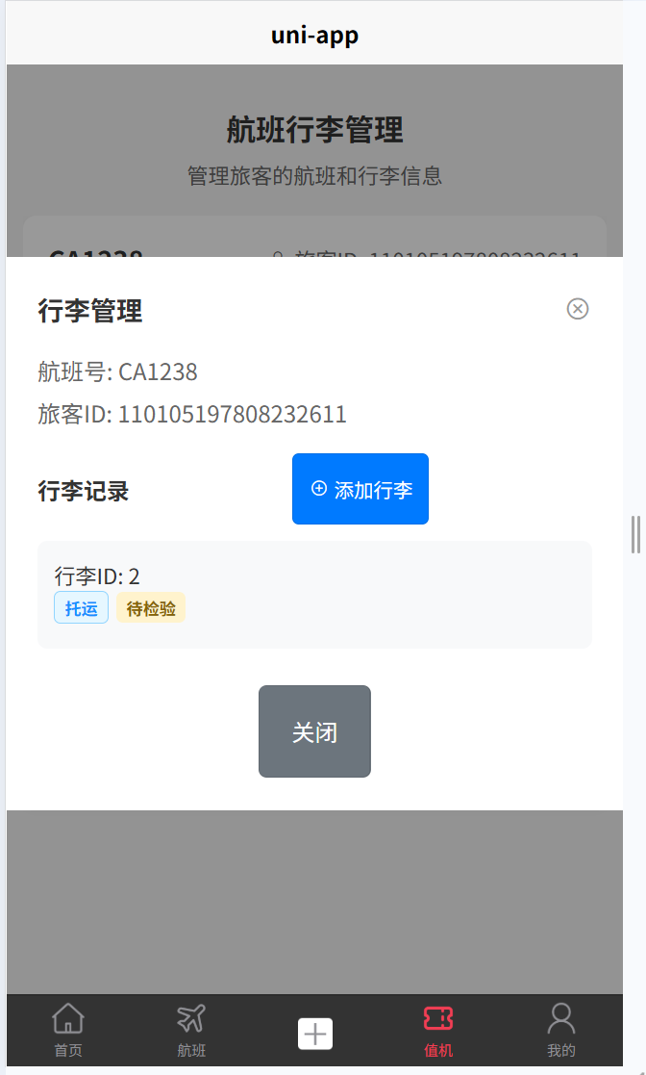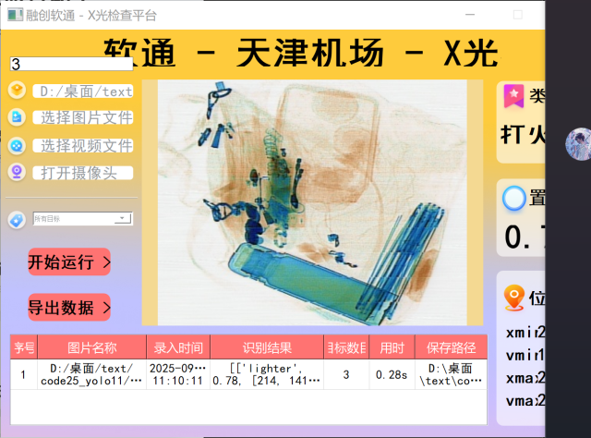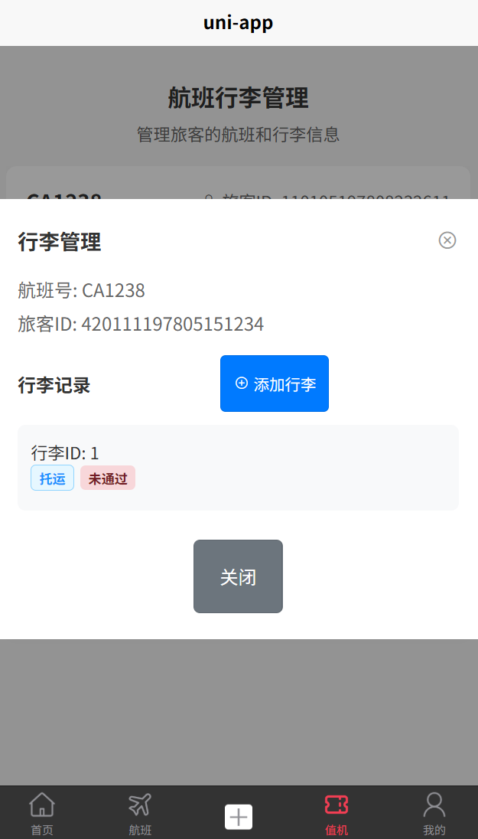

五、程序代码
（核心代码和精彩截图）
这是X光安检图像中违禁品的检测中最核心的部分
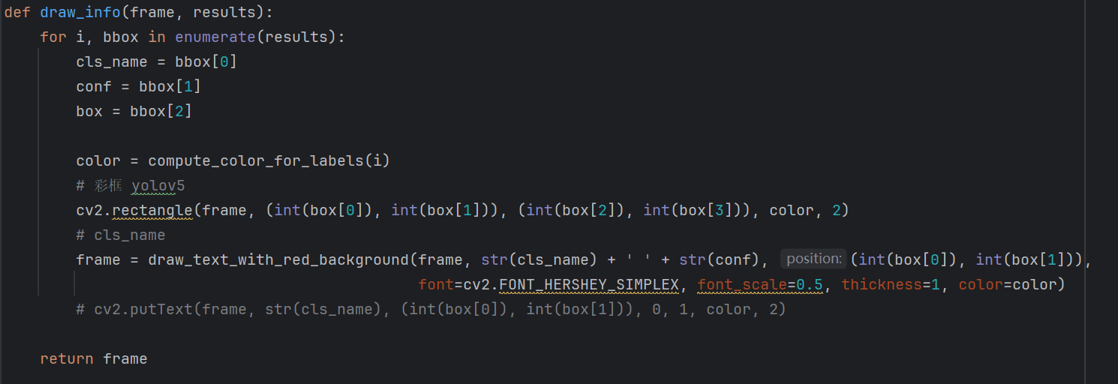
可视化效果优秀：使用不同颜色标识不同的检测目标
信息展示完整：同时显示类别名称和置信度
美观性考虑：使用带背景的文本显示，确保在各种背景下都能清晰看到标签
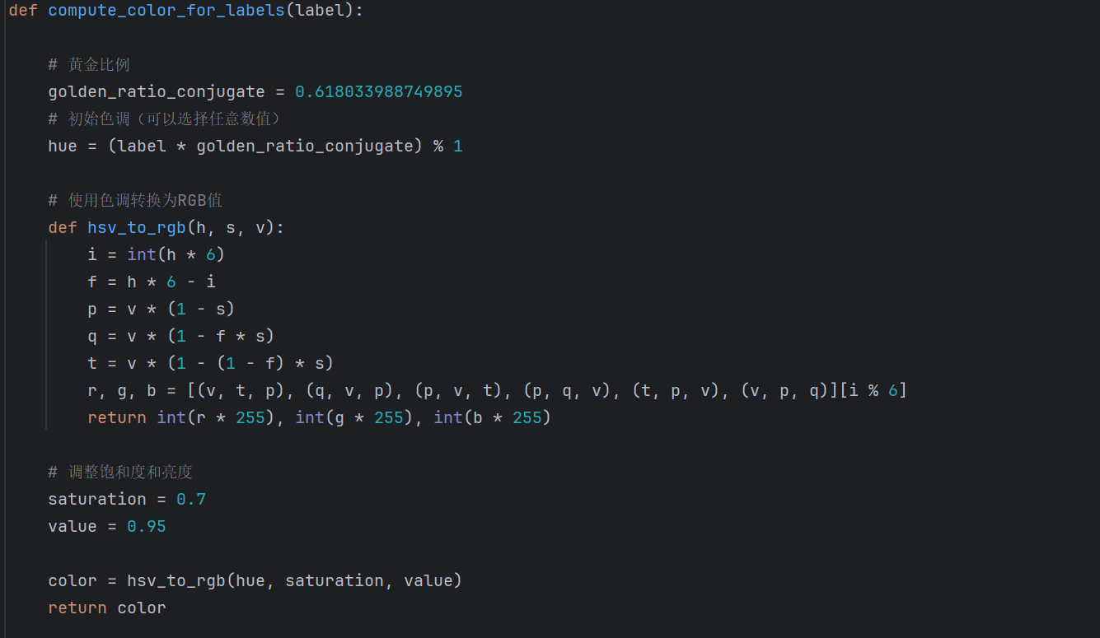
使用黄金比例来生成区分度高的颜色，通过HSV到RGB的转换确保颜色的视觉区分度，在目标检测可视化中非常实用，不同类别的框颜色差异明显。

后端代码实现
1. BaggageController.py
添加行李逻辑及行李存储格式
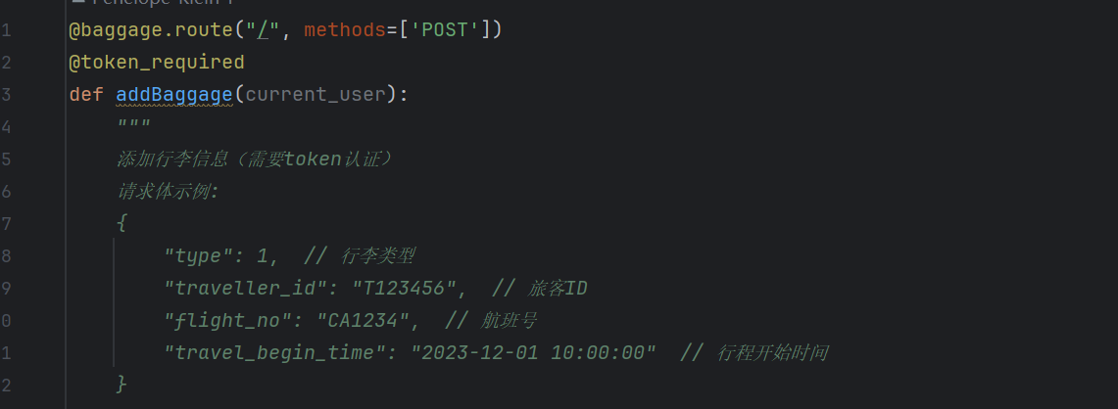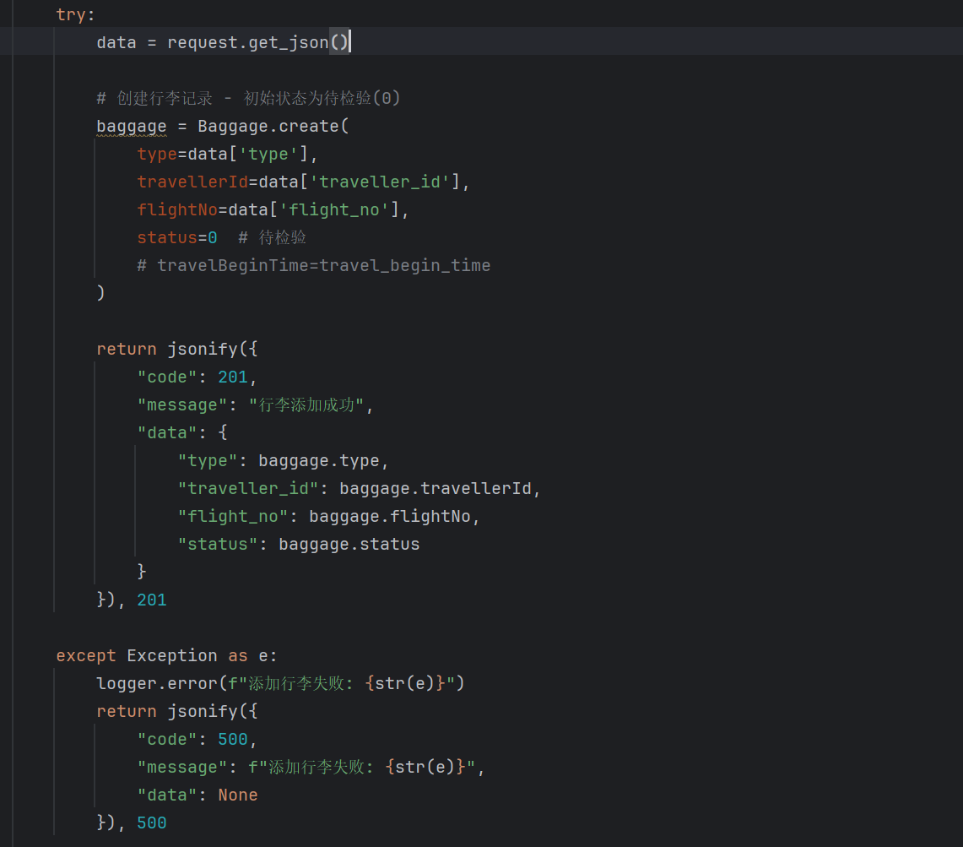

使用（0、1、2）来声明行李状态，初始为0表示待检验，1表示已通过
2表示未通过，使用上述识别工具通过手动将行李状态进行变更

用于变更行李状态
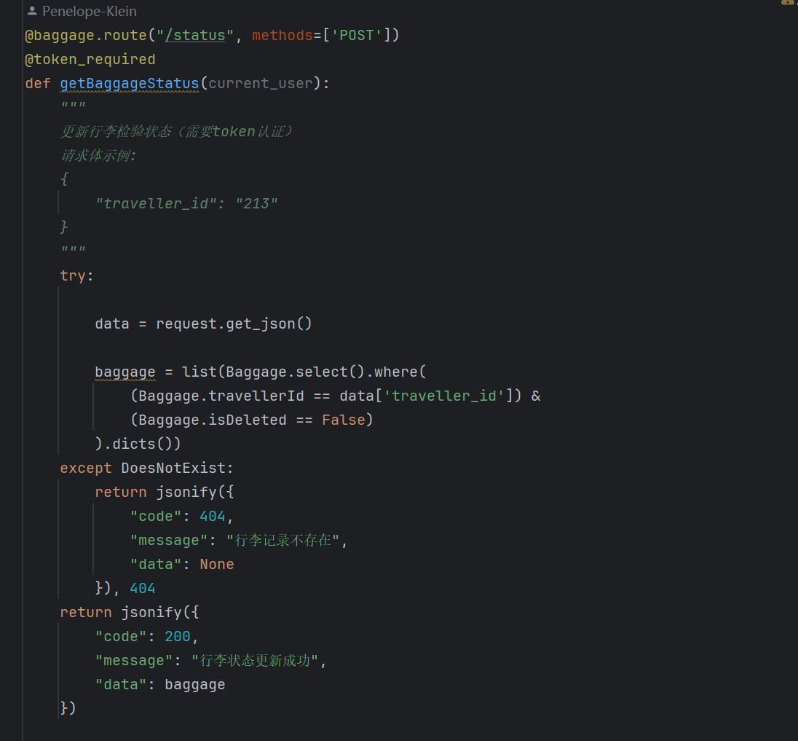
2.FlightInfoController.py
用于增添航班信息，航班信息格式如下
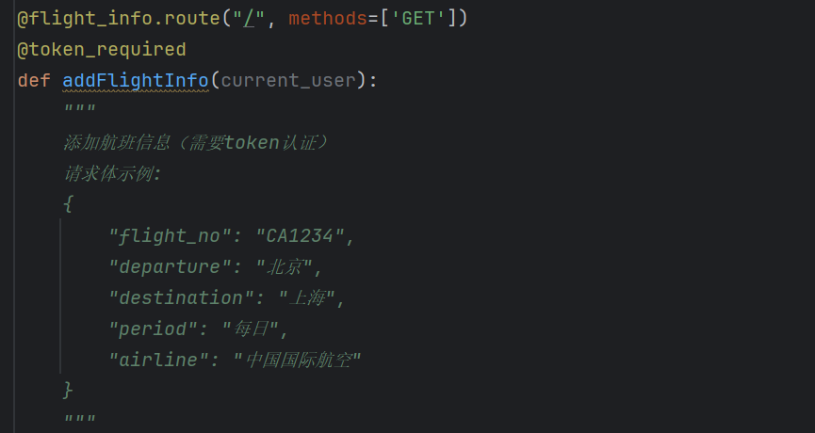

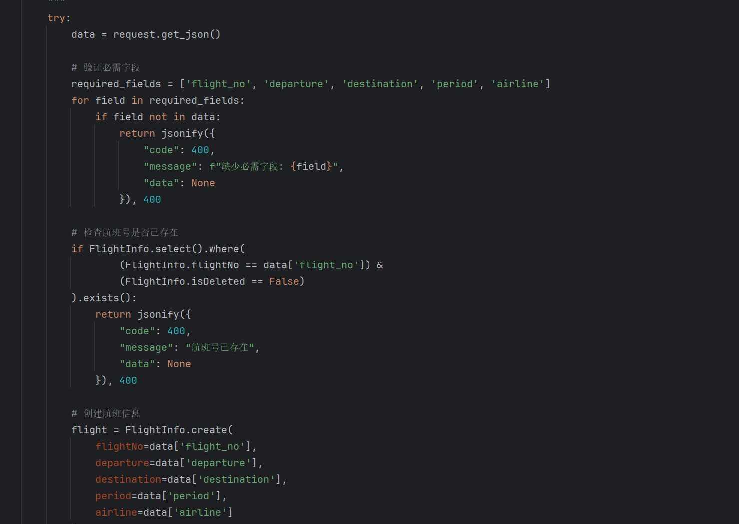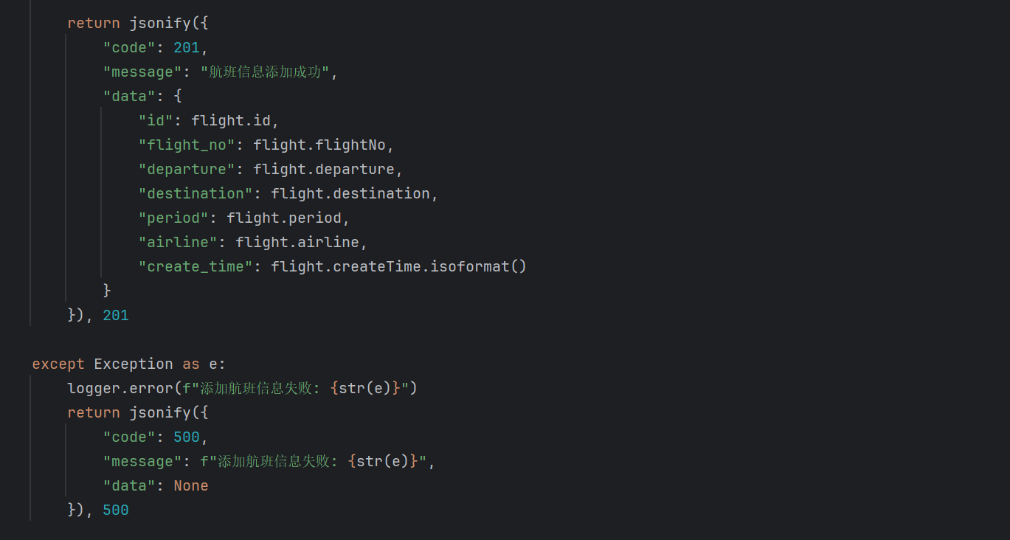

3.SysUserController.py
定义了JWT认证配置和一个token_required装饰器，用于保护需要用户身份验证的API端点，确保只有持有有效token的用户才能访问受保护的资源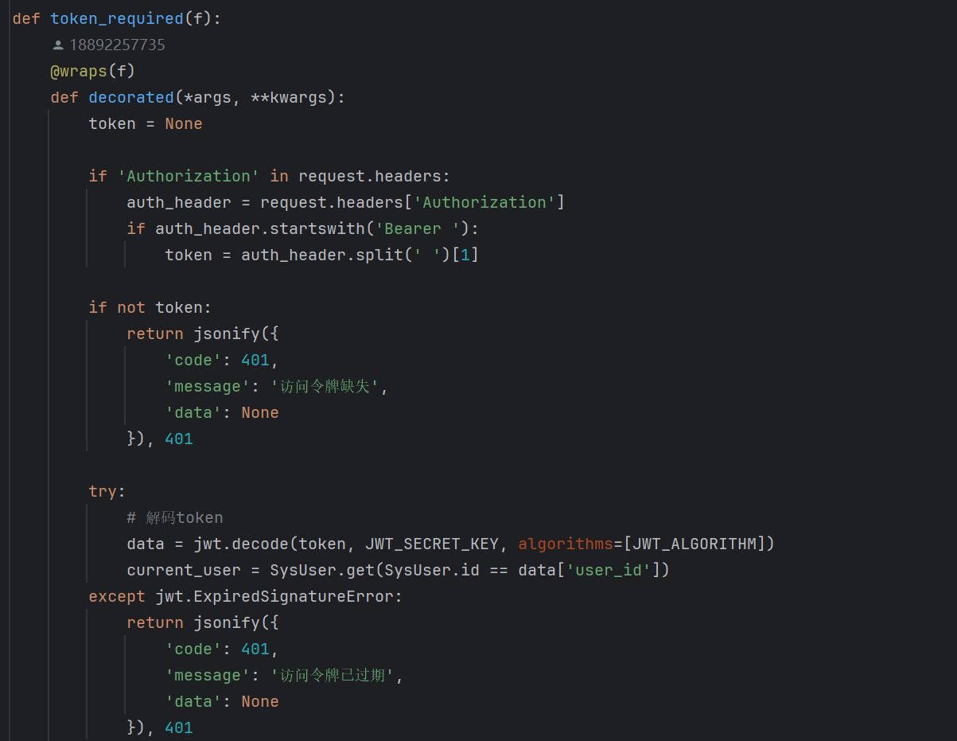 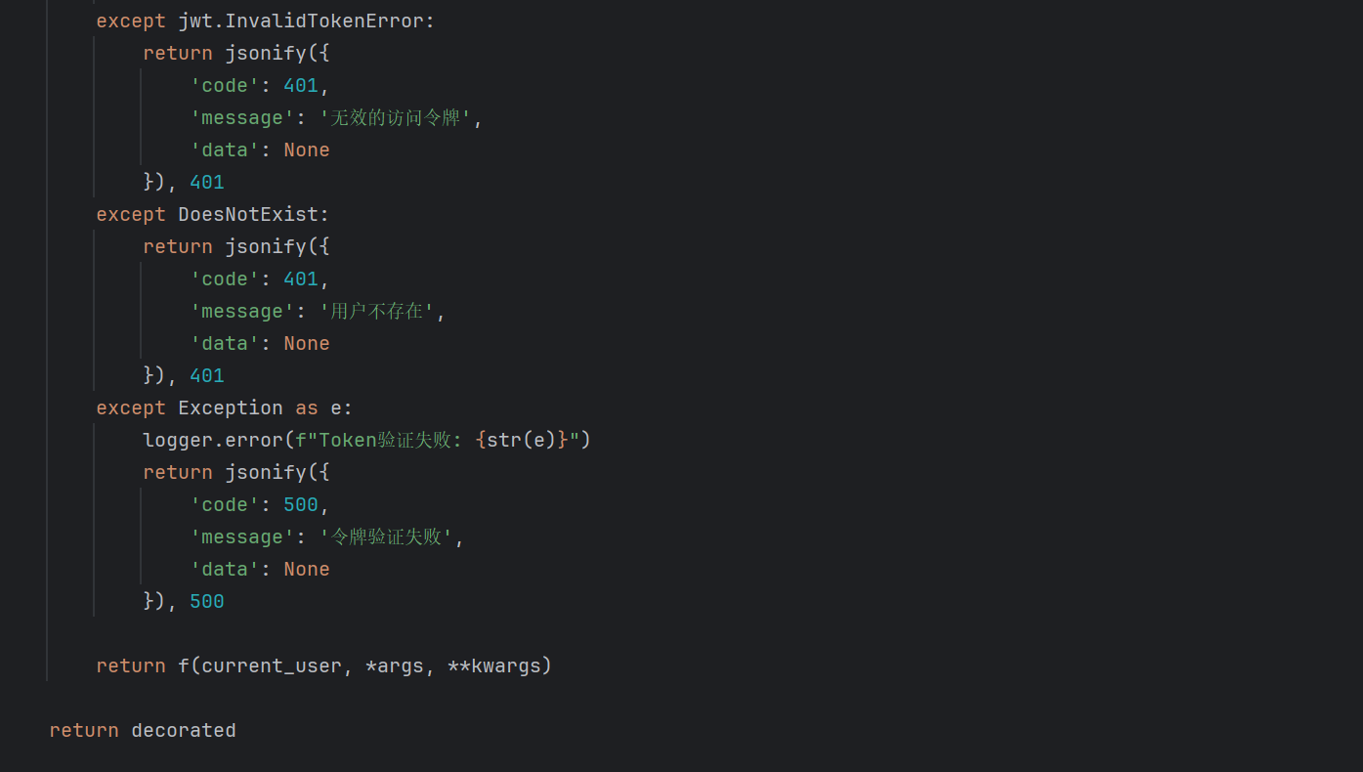
用于生成JWT token
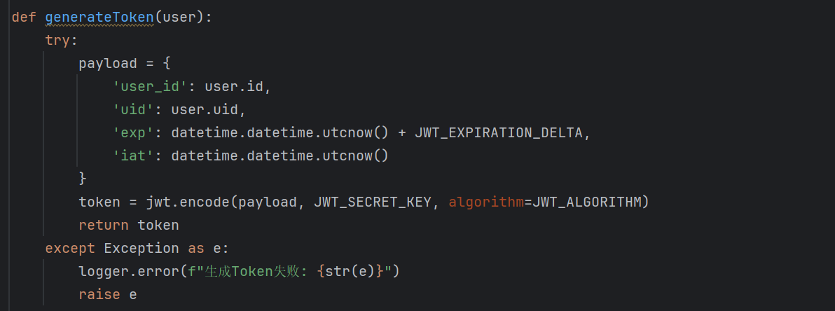
用户的增删改查及用户格式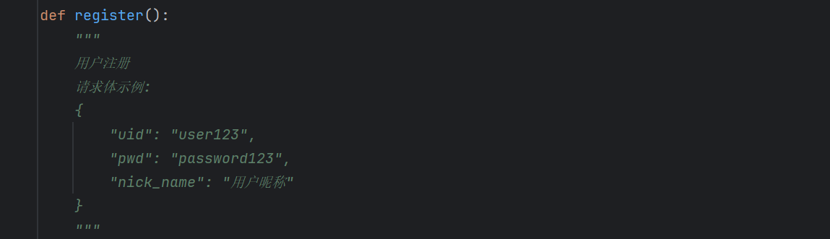
新增用户
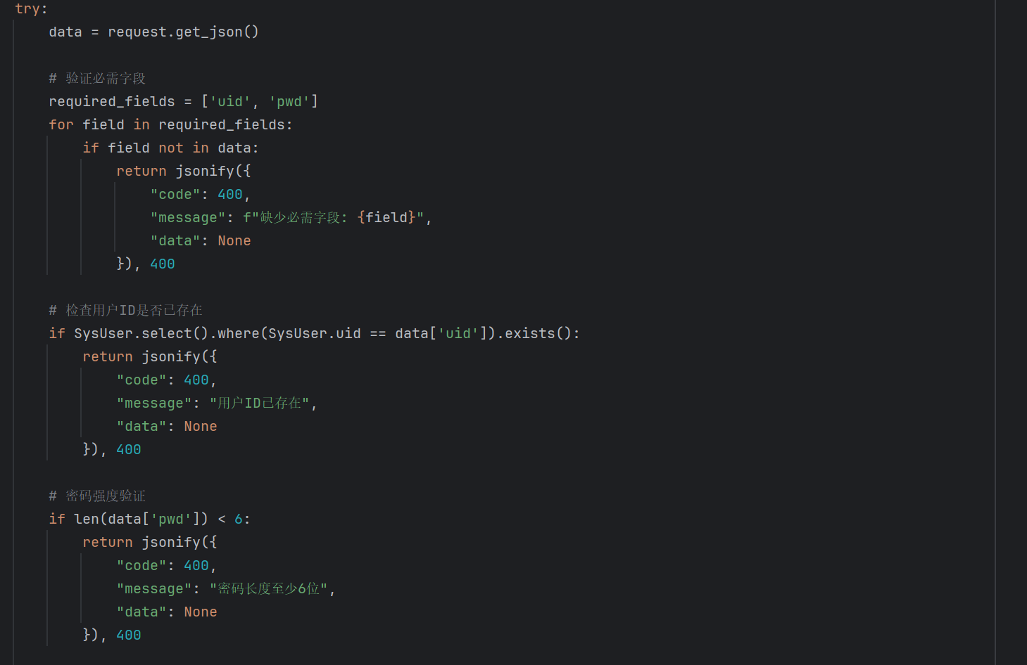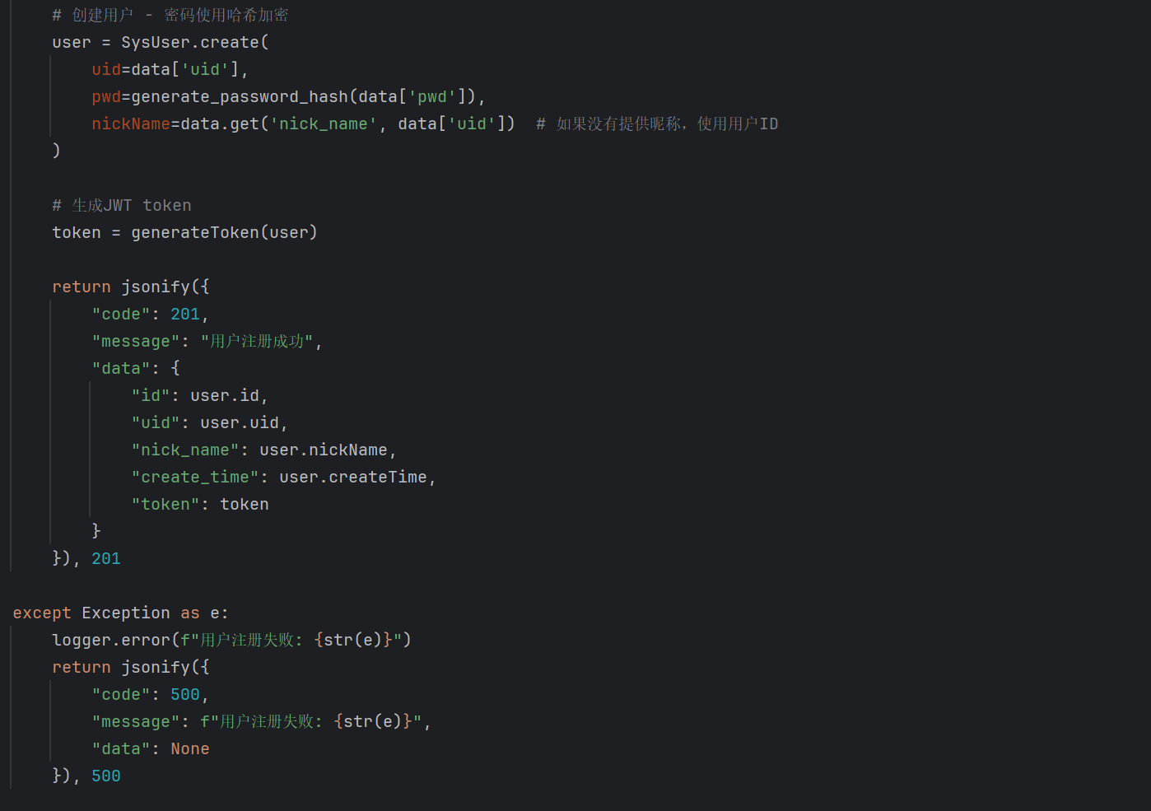

获取修改用户密码（需要token认证）

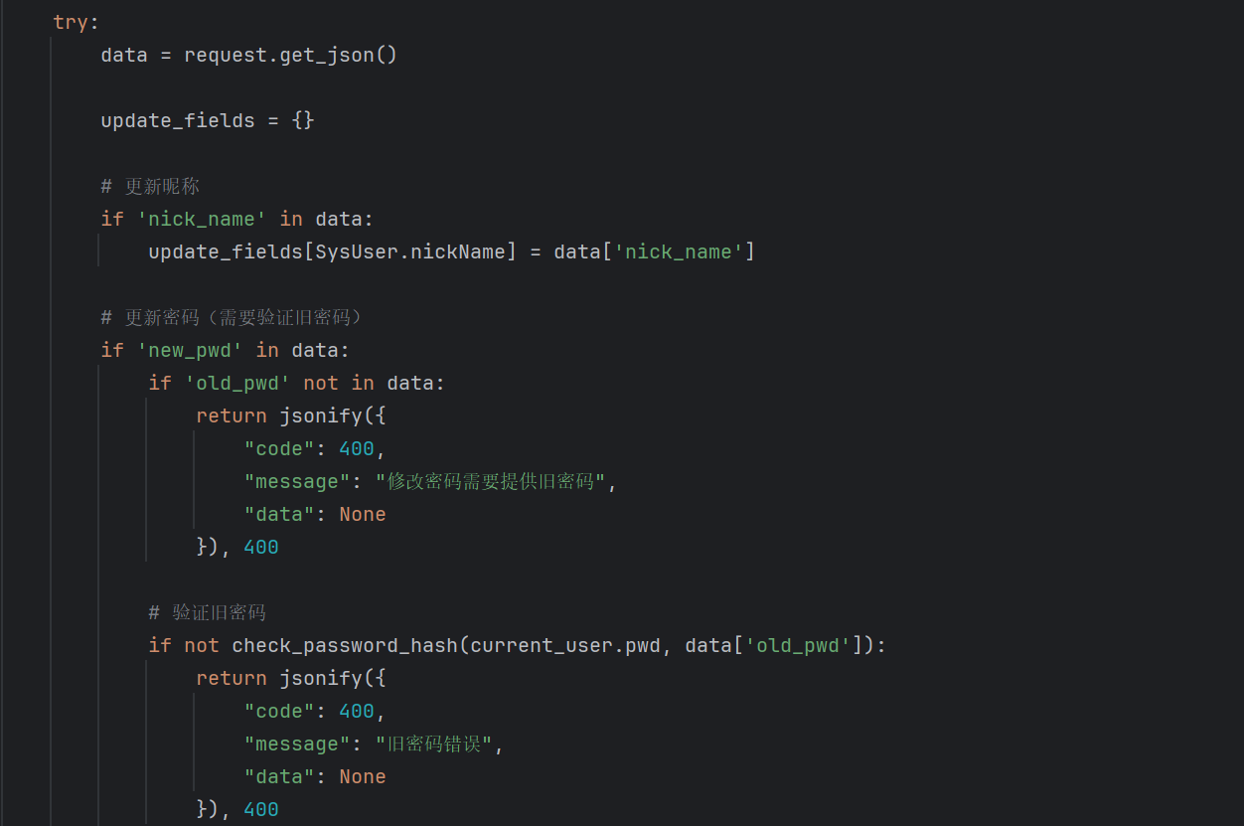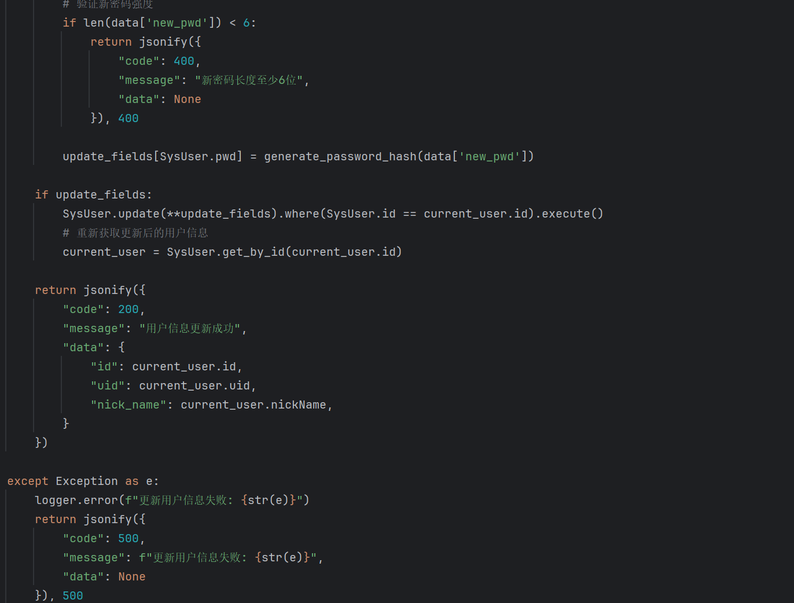
删除用户（将用户状态改为已删除）
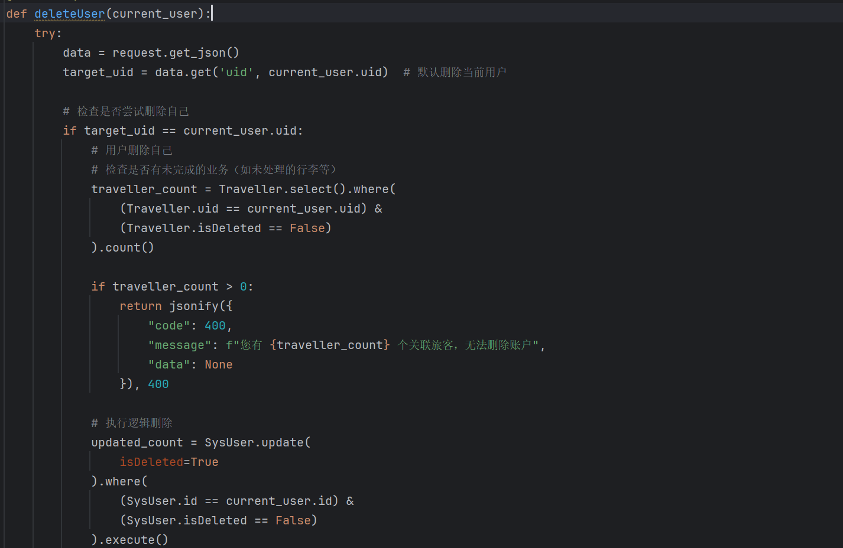

刷新JWT token（需要token认证
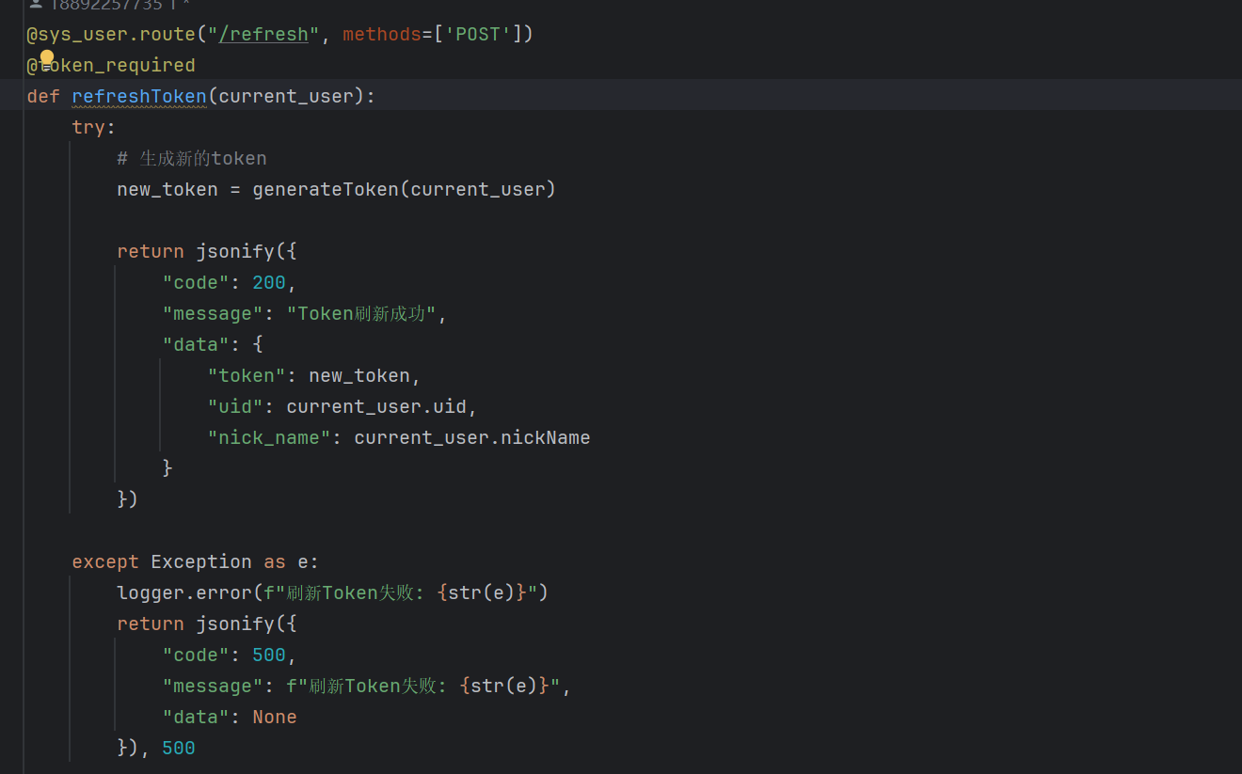

验证token有效性
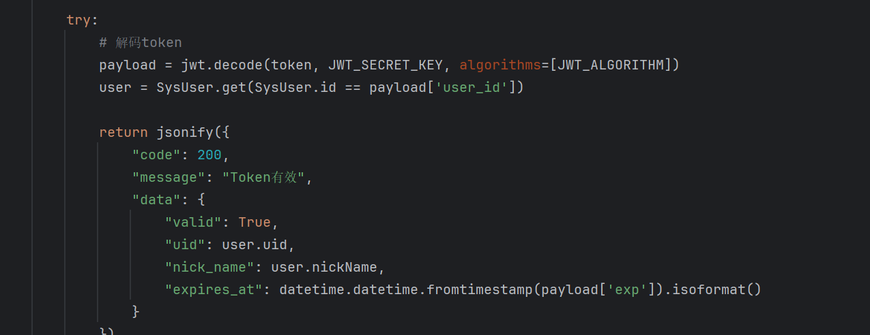
用户登录
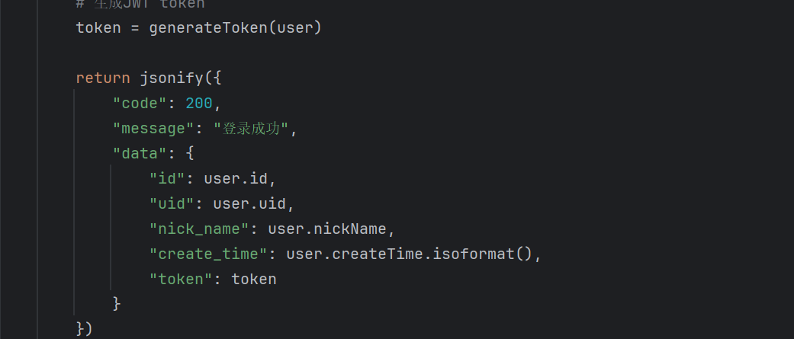

4.TravellerController.py
添加新旅客及旅客存储格式
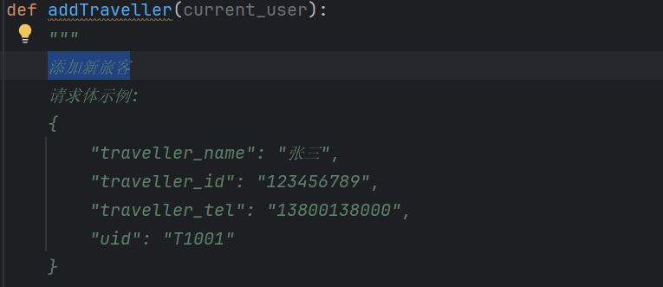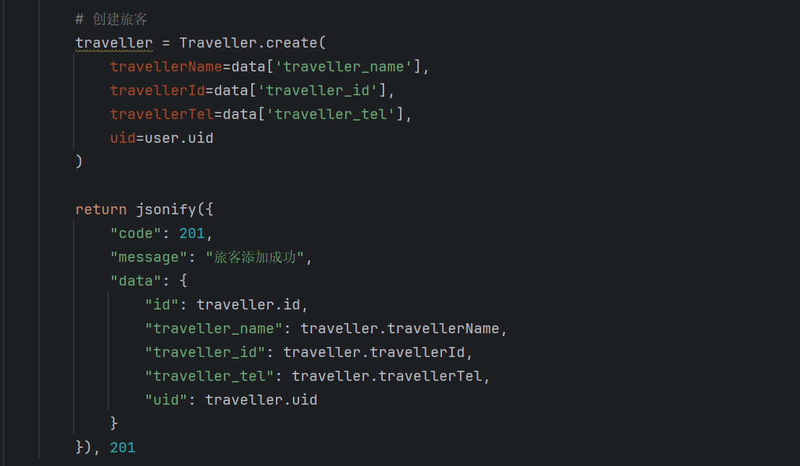
根据用户ID获取旅客信息
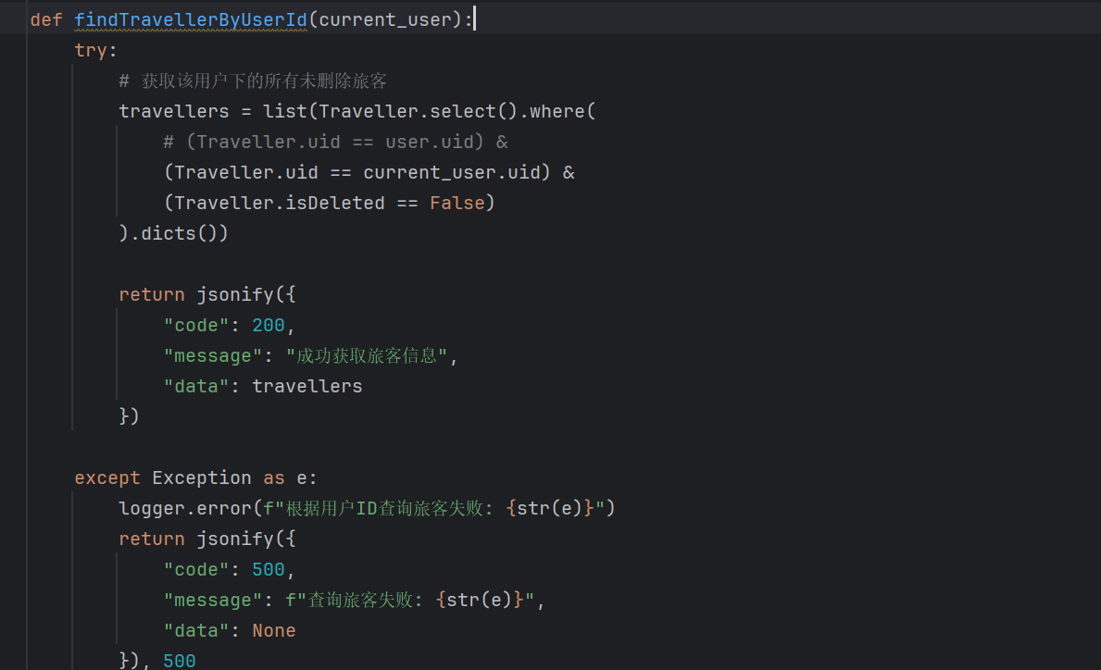
更新旅客信息（只能更新未删除的旅客）
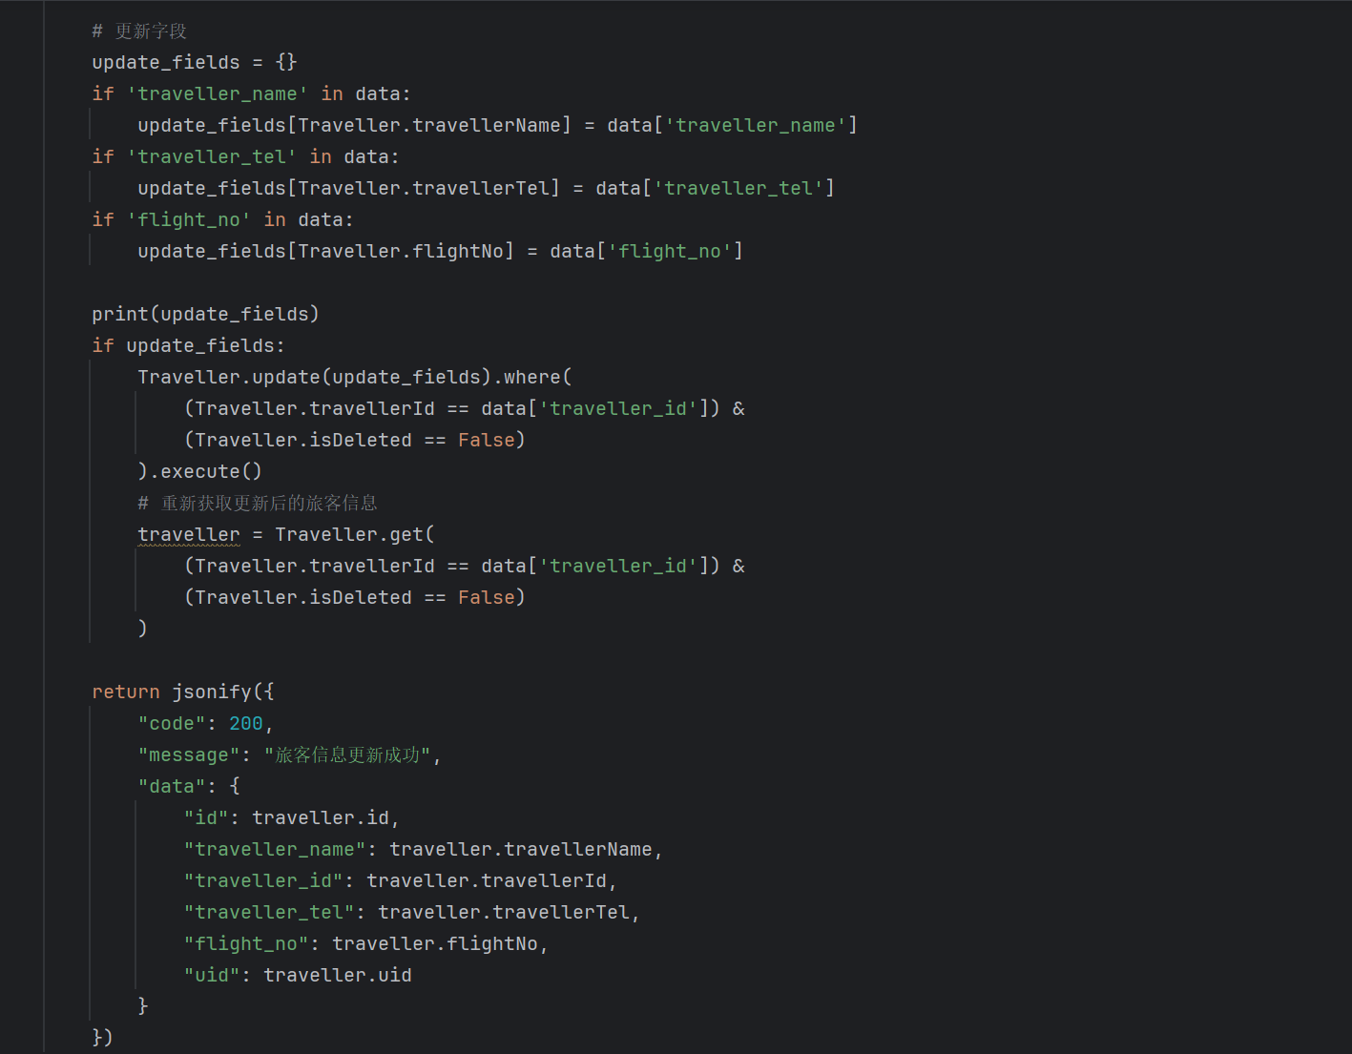

Api工作流
全部工作流
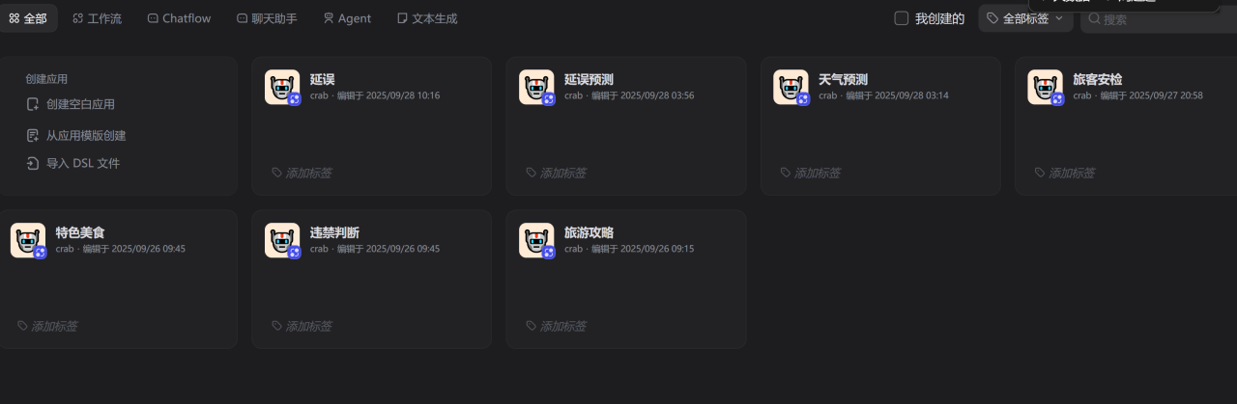
延误预测
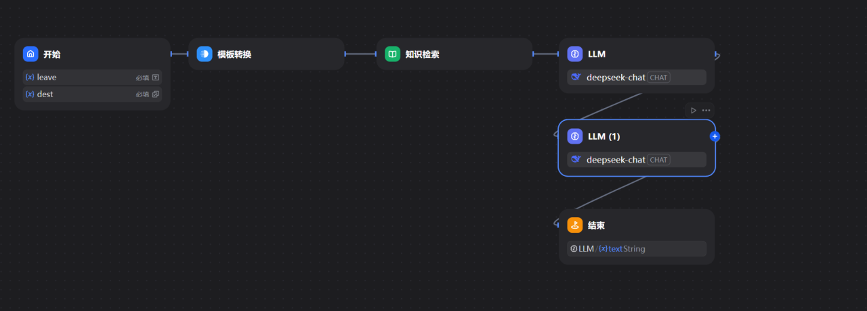
前端
登录接口调用
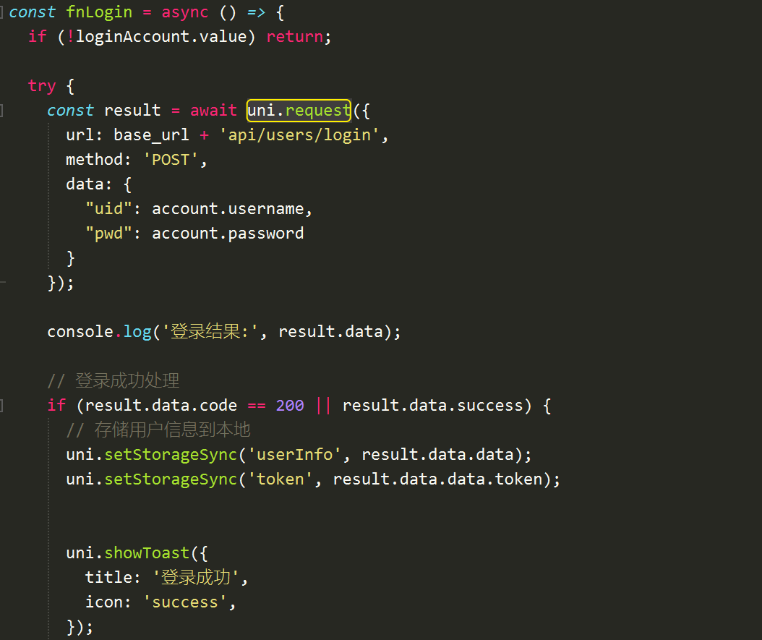
注册接口调用
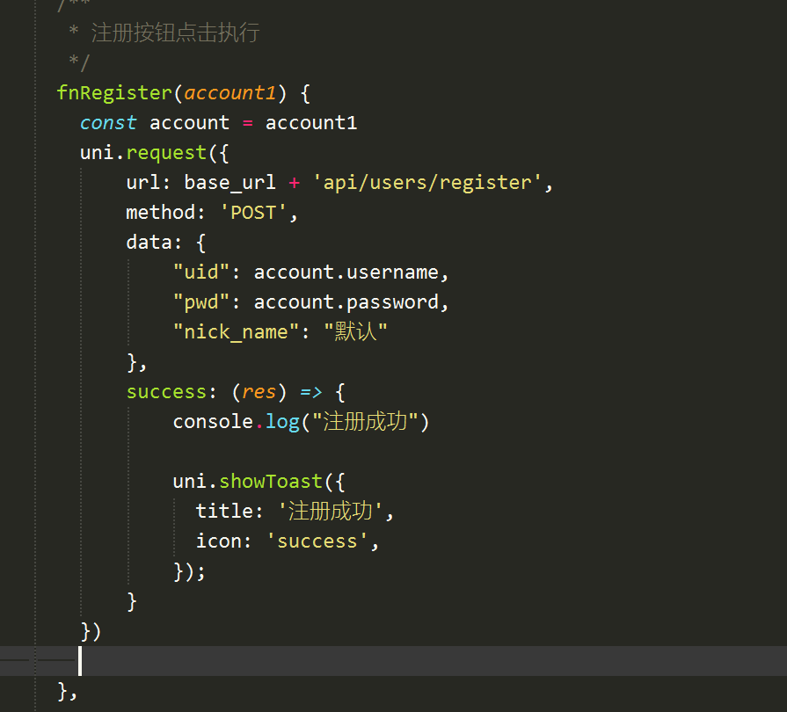

航班搜素调用
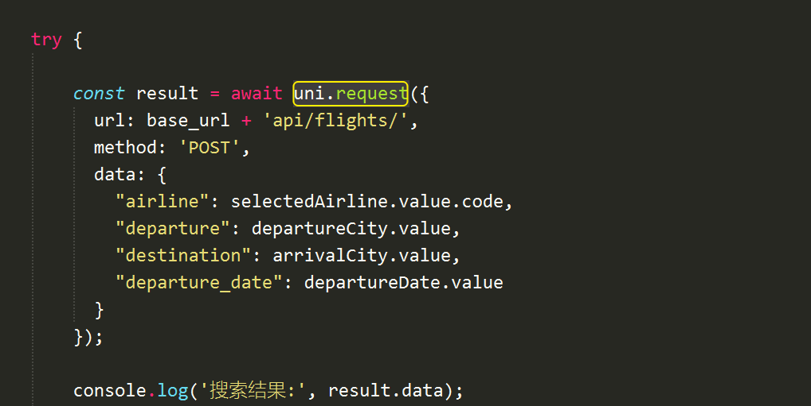
航班添加旅客接口调用
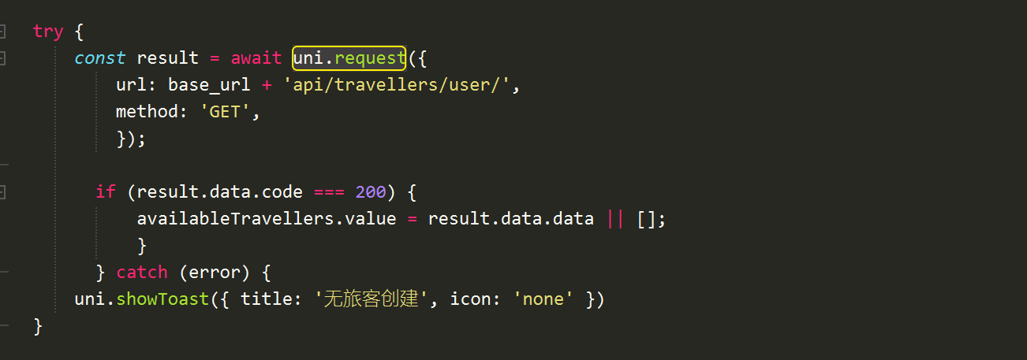
已购买该航班旅客接口调用
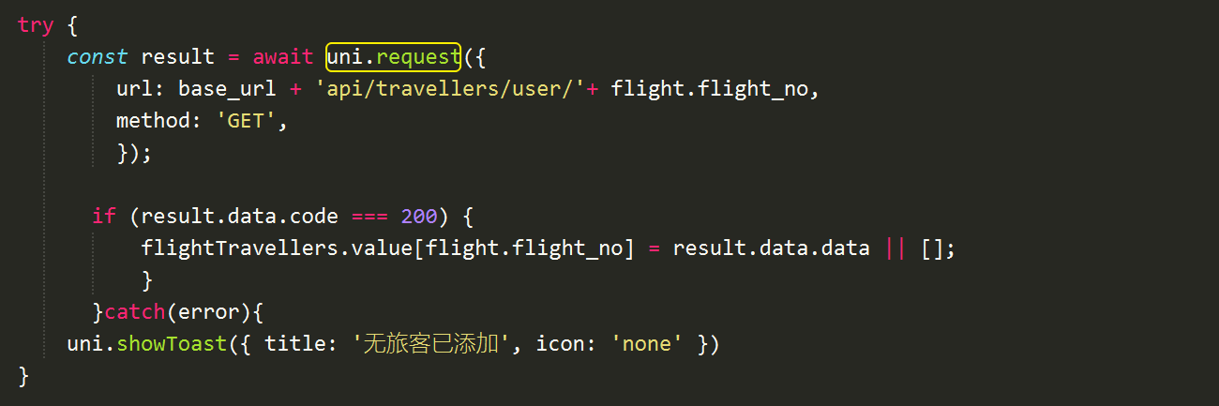
新建旅客


旅客购买该航班
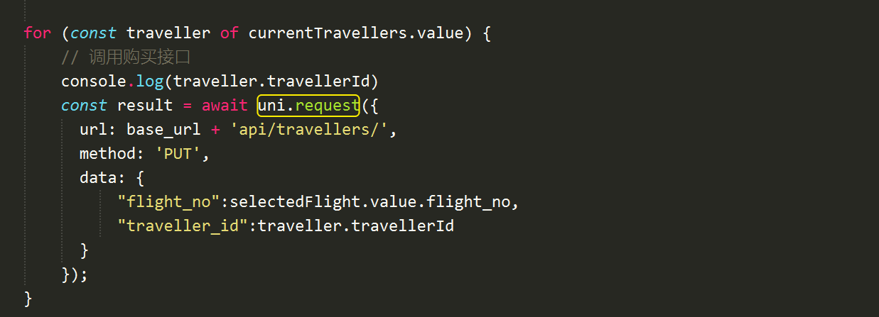
获取该账户下已购买航班的旅客信息
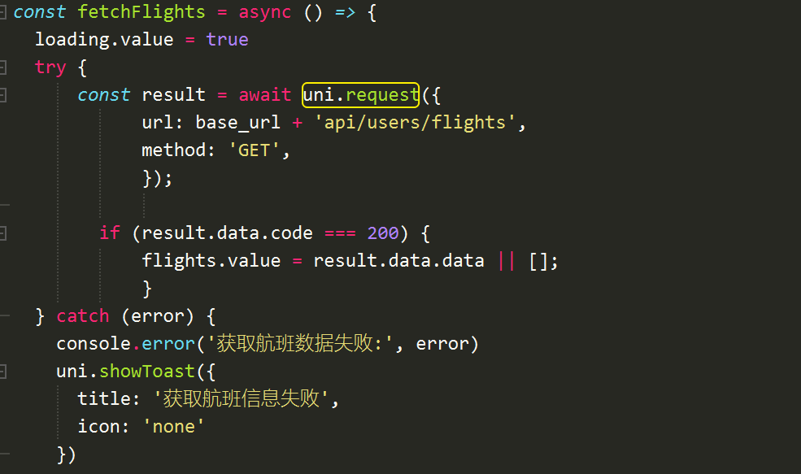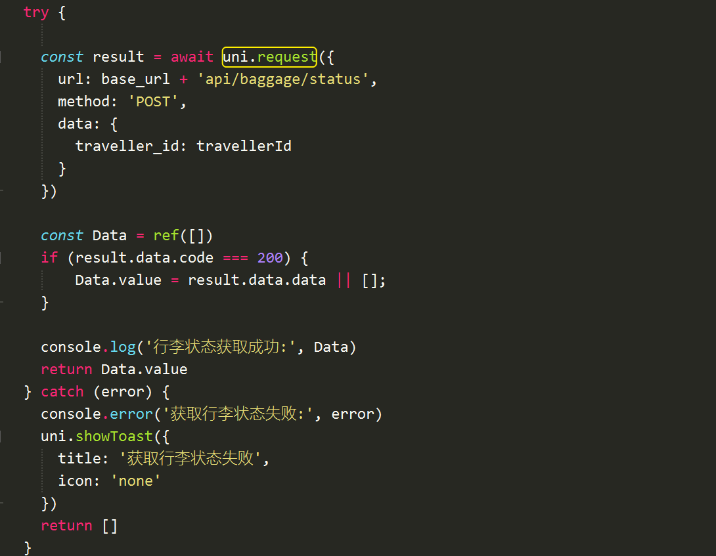

获取行李状态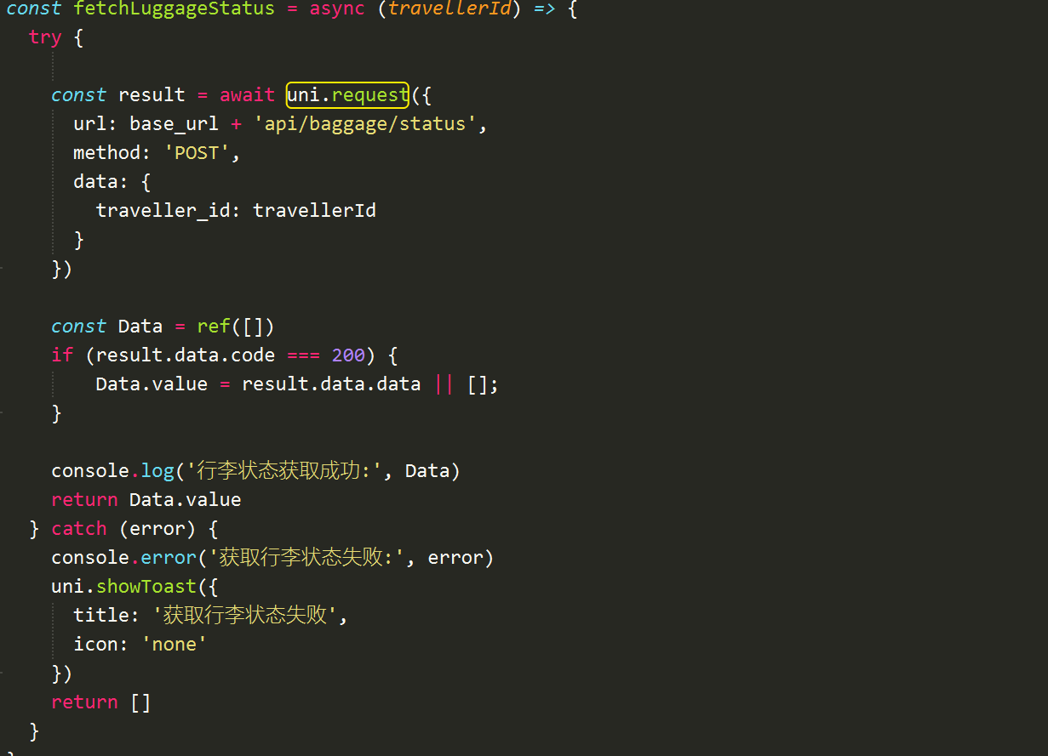

创建行李信息
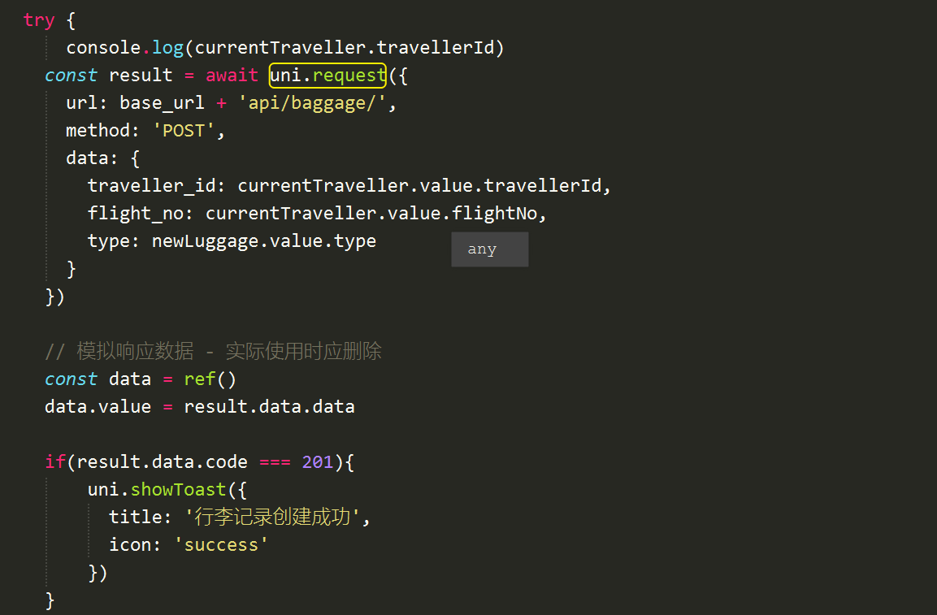

六、收获与感想
为期三周的集中实训在忙碌与充实中悄然落下帷幕。从最初的技术选型讨论到最终的成果展示，这段完整参与一个真实项目从零到一的全过程，让我对人工智能应用开发有了全新的认识。这不仅仅是一次技术实践，更是一次对工程思维、团队协作和问题解决能力的全面锻炼，让我受益匪浅。 最大的收获在于对完整开发流程的切身体验。过去在课程学习中，我们往往聚焦于某个特定算法或技术的实现，而这次项目让我真正理解了系统工程的复杂性。我们需要考虑前后端的数据交互规范，设计合理的RESTful API接口；需要实现JWT令牌认证机制来保证系统安全；需要将训练好的YOLOv11模型无缝集成到业务逻辑中。特别是在模型优化阶段，通过对比200轮和300轮训练结果的性能指标，我们切实体会到模型迭代对效果提升的重要意义。当看到mAP值从0.574提升到0.620，F1分数从0.57提高到0.61时，那种用数据验证技术决策的成就感是前所未有的。这种从需求分析、技术选型、开发实现到测试部署的全流程参与，让我对项目开发有了更系统化的认知。 在技术层面，这次项目让我的实践能力得到了显著提升。在开发过程中，我们遇到了各种各样的技术难题：Flask服务的并发处理、数据库查询的优化、模型部署后的性能调优等。每一个问题的解决过程都是一次宝贵的学习经历。记得在模型集成阶段，我们花费了大量时间解决环境依赖和GPU调用的问题，通过查阅文档、阅读源码和不断试验，最终成功让模型服务稳定运行。这个过程虽然曲折，却极大地锻炼了我的问题排查能力和解决复杂问题的信心。同时，通过使用Apifox进行接口调试和测试，我掌握了更专业的开发工具使用方法，这些实践经验都是在课堂学习中难以获得的。 团队协作是另一个重要收获。我们小组根据每个人的技术特长进行了合理分工，定期召开站会同步进度，使用Git进行版本控制。这种协作模式不仅提高了开发效率，更培养了我们的沟通协调能力。在接口联调过程中，我们学会了如何通过浏览器开发者工具监控网络请求，快速定位问题是出在前端调用还是后端逻辑。当出现分歧时，我们能够通过技术讨论找到最佳解决方案。这种团队协作的经验对我未来的职业发展具有重要意义。 通过这次项目，我也对人工智能技术的落地应用有了更深刻的理解。在实际开发中，我们发现模型的准确率虽然重要，但更需要考虑如何将其与业务逻辑有机结合。例如，我们需要设计合理的状态管理机制，将模型的识别结果转化为行李的通过/不通过状态；需要设计友好的用户界面，让安检人员能够直观地查看识别结果。这些实践让我明白，一个成功的AI应用不仅需要强大的算法支持，更需要完善的系统工程来实现。 最后，这次项目也让我更清楚地认识到自己的不足和未来需要努力的方向。在开发过程中，我发现自己对系统架构的理解还需要加强，对性能优化的经验还不够丰富。这些认识将指引我在接下来的学习中更有针对性地的提升自己。同时，与企业导师的交流也让我了解到行业的最新发展动态和技术趋势，拓宽了我的技术视野。 回首这三周，从最初的技术讨论到最后的项目交付，这段经历充满了挑战也充满了收获。我不仅掌握了Uni-App、Flask、YOLO等技术的实战应用，更收获了将理论知识转化为实际产品的宝贵经验。特别感谢企业提供的实训平台和指导老师的悉心帮助，也感谢团队成员的紧密合作。这段经历必将成为我专业学习中的重要财富，为未来的职业发展奠定坚实的基础。我相信，通过这次实训获得的技术能力和项目经验，将帮助我在人工智能应用开发的道路上走得更远。

七、项目实训照片展示
实习照片5-10张即可，一行2个图，2-3行
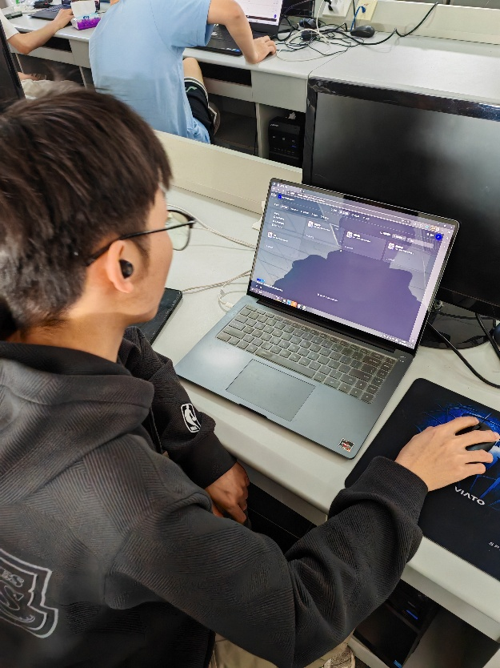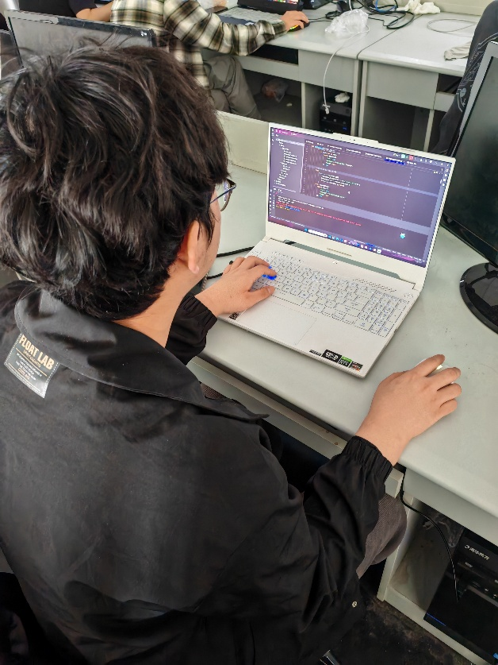
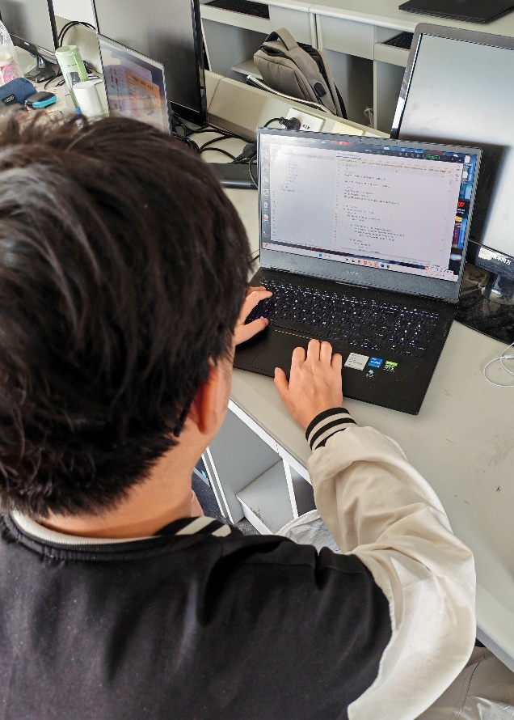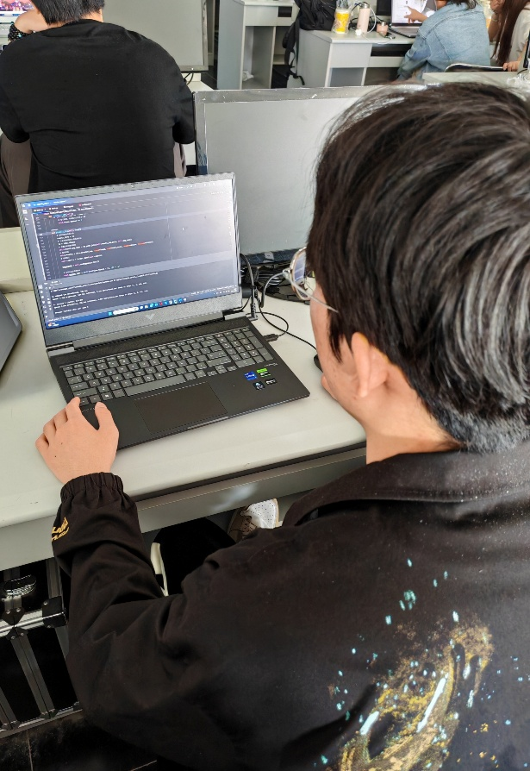
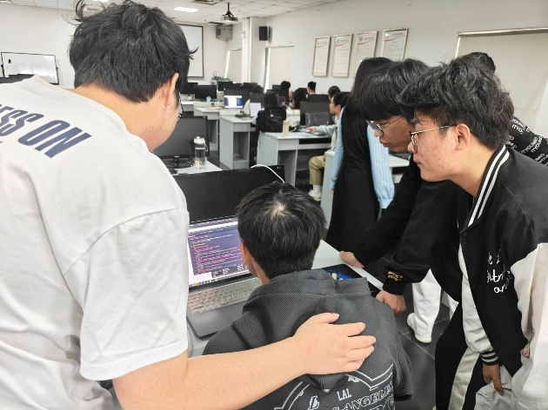

2025-09-28

